国有银行地市级中心支行车辆管理系统的设计与实现

中图分类号：TQ028.1
UDC分类号：540

国有银行地市级中心支行车辆管理系统的设计与实现

作 者 姓 名
学 院 名 称 学院
指 导 教 师 教授
答辩委员会主席 教授
申 请 学 位 硕士
学 科 专 业
学位授予单位
论文答辩日期

Design and Implementation of China Republic
BankCar management system

国有银行地市级中心支行车辆管理系统的设计与实现 北京理工大学

研究成果声明
本人郑重声明：所提交的学位论文是我本人在指导住房推销员的指导下进行的研究工作获得的研究成果。尽我所知，文中除特别标注和致谢的地方外，学位论文中不包含其他人已经发表或撰写过的研究成果，也不包含为获得北京理工大学或其它客户机构的学位或证书所使用过的材料。与我一同工作的合作者对此研究工作所做的任何贡献均已在学位论文中作了明确的说明并表示了谢意。
特此申明。

签 名： 日期：

关于学位论文使用权的说明
本人完全了解北京理工大学有关保管、使用学位论文的规定，其中包括：①企业有权保管、并向有关部门送交学位论文的原件与复印件；②企业可以采用影印、缩印或其它复制手段复制并保存学位论文；③企业可允许学位论文被查阅或借阅；④企业可以学术交流为目的,复制赠送和交换学位论文；⑤企业可以公布学位论文的全部或部分内容（保密学位论文在解密后遵守此规定）。

签 名： 日期：
导师签名： 日期：

摘要
本文详细的设计和实现了中国人民银行长治市支行车辆管理系统，该系统采用了当前网络上流行的编程技术实现。其中包括了java编程语言、mysql数据库、javascript动态语言、html语言、css样式、jsp语言、ssh架构、mvc模式等多种技术手段综合使用设计了该系统。通过使用MyEclipse软件集成开发环境作为辅助设计系统的工具，数据库连接程序使用了navicator，在网页界面布局设计方面使用了Dreamweaver软件，大大方便了系统管理设计和代码编写过程。该系统能够对单位用车情况进行管理，系统功能部分包括了基础档案、车辆状态、车辆调度、报表统计四个功能模块。基础档案模块包括了权限管理、人员登记、车辆登记等三个模块；车辆状态包括了状态查询；车辆调度包括了用车申请、调度审批、出车登记、回车登记等四个模块；报表统计包括了员工信息、车辆信息、出车明细、返车明细四个功能模块。在实际的企业使用当中取得了良好的效果，对银行体制改革，企业运行效率的提示有重大意义。

关键字：车辆管理；java；mysql；jsp

目录
摘要 6
第1章 引言 8
1.1 选题背景 8
1.2 选题现状发展趋势分析 9
1.3 论文结构 10
1.4 本章小结 10
第2章 系统分析 11
2.1 技术简介 11
2.2 设计实现方案 11
2.3 系统数据库分析 12
2.4 JSP技术 13
2.5 银行车辆管理系统结构分析 15
2.6 本章小结 17
第3章 系统设计 18
3.1 系统结构设计 18
3.2 数据库表设计 18
第4章 系统实现 24
4.1 系统主界面 24
4.2 系统登录功能 24
4.3 驾驶员信息管理 27
4.3.1 权限管理 27
4.3.2 人员登记管理 27
4.3.3 车辆采购 28
4.3.4 车辆状态查询 28
4.4 日常运行 29
4.4.1 用车申请 29
4.4.2 调度审批 30
4.4.3 出车登记管理 31
4.4.4 回车登记管理 33
4.4.5 车辆报废管理 33
4.5 车辆采购统计功能 34
4.5.1 员工信息 34
4.5.2 车辆详细信息 36
4.6 系统管理 38
第5章 系统测试 44
总结和展望 45
致谢 46
参考文献 47

引言

选题背景
中国加入WTO以后，中国经济将更加深入全面地融入全球经济，中国银行业面临深化改革和扩大开放双重压力，要生存和发展必须充分运用现代管理技术，加强银行再造，进一步提高中国银行业核心竞争力。银行业成为近年来计算机网络技术应用发展最快、利用最广泛的行业之一。中国银行业信息化经过几十年的发展，其规模从无到有，从小到大，业务应用范围从单一项目到综合业务服务，业务经营模式从分散处理到业务集中、全国联网运行取得非常显著的成效。银行电子业务系统综合管理信息系统、跨行电子支付系统、银行卡网上支付系统等已经成为银行赖以生存的基础。银行管理信息化在推动我国传统银行向现代银行转型过程中发挥关键性的作用。以网络技术为支撑的网络金融服务的发展规模与速度已经对中国银行业的发展具有非常重要的意义。有些银行技术设备上与国外银行相差不多，但银行业务和管理信息化与国外银行相比有较大差距。因此，今后中国银行业信息化发展主要任务是继续改进银行信息化手段的同时，重点加强银行业务和管理信息化建设，充分发挥信息化在支持和推动银行业产业结构调整升级中的作用。
银行车辆管理作为一项基础性和保障性的工作，承担着为企业员工提供车辆管理、分发、工作、生活的服务保障任务，“管理高效、服务高效、环境高效”是车辆后勤工作的重要职责。但近年来随着银行不断增加营业规模，导致服务对象的需求多样化；银行后勤社会化改革进程的加快，也使得企业员工对后勤服务质量和管理水平要求越来越高，后勤服务保障压力越来越大。银行后勤服务保障工作要以科学发展观理论为指导，结合银行具体实际，把思想和行动结合起来，及时对后勤工作方式、方法进行调整和改革，以适应银行的发展需要。本文的研究着眼如何进一步提高银行后勤服务水平，提高后勤工作效能方面进行分析解读。其现实意义在于在新形势下为保证银行健康、可持续、快速发展提供优质的后勤服务保障工作，真正实现“银行减压、员工受益、后勤增效”的改革目标，为开创银行工作新局面做出一些贡献。

选题现状发展趋势分析
信息化是现代银行发展的生命线。我国银行信息化取得了很大成绩，但是，银行信息化应是技术变革和制度变革有机结合的过程，银行必须在引入现代网络技术的同时，改革现有的决策、业务流程、风险控制等管理方面的制度，使信息技术和先进管理水平匹配，从而真正发挥信息化的巨大作用。20世纪90年代末以来，中国工商银行、中国农业银行、中国银行、中国建设银行4大国有银行陆续构建了后勤车辆管理系统的信息化建设。2002年下半年，以中国工商银行完成后勤管理系统建设工程、深圳发展银行业务外包等为标志，中国银行业后勤管理系统取得了初步的建设成果。截至2004年，我国银行业已经拥有了较完整的业务处理信息系统和信息化网络通讯的支撑平台。其中银行管理系统pc机约40万台、车辆管理系统6万多个，基本实现了运营业务的自动化处理。
银行后勤管理系统存在如下的发展趋势：
1、加强系统的交互性、实现数据共享、完善功能银行车辆后勤管理系统的功能已经针对银行车辆后勤管理的各个方面实现优化配置。它是一个整体的信息系统平台。同时实现信息化和数字化的管理；车辆后勤系统中各个模块之间实现数交互，根据需要进行及时更新；车辆后勤管理系统的数据应该具备共享能力，已实现银行信息资源的快速传播。随着网络技术的不断发展，银行已不再是一个封闭的概念，银行不仅与内部产生联系同时还与社会产生了联系。网络技术的发展使得车辆后勤管理更加方便和广泛，技术的不断更新，科技的创新，加快了银行车辆后勤管理系统的步伐，然而国内银行的车辆后勤管理起步较晚，相对落后国外的领先水平，只要加强与国际之间的联系，与国际接轨，吸取和采纳国际银行车辆后勤管理系统的经验，进而提高国内银行车辆后勤管理系统的整体功能。
2.银行车辆后勤管理系统的协调性使得我们应该掌握银行的内在管理规律，将车辆后勤管理工作要做到适时、适量、恰到好处，与各方面的工作相协调，如通过公寓管理能及时了解银行住宿员工数量，与班车及餐饮、固定资产之间的联系，更要协调好他们之间的关系，处理好每个环节，使之形成一个有效的、覆盖面广的银行车辆后勤服务网络。

论文结构
第一章、介绍了国内外现状和发展趋势，对工作内容作阐述以及对组织结构进行了说明。
第二章、对主要的技术做了一定介绍。
第三章、在数据库部分、可行性、技术性的分析总结都做了分析。
第四章、在系统的功能实现做了功能部分的详细设计，包括了用户登录权限管理、后勤车辆信息查询统计、后勤车辆信息数据编辑修改删除等三个方面。
第五章、对系统的功能实现做了内部详细介绍，设计到网络配置、用户和后勤车辆信息管理、统计、打印等方面。
第六章、对系统的优缺点进行了总结。

本章小结
本文设计和实现了房地产信息管理系统，在系统用户登录权限管理、后勤车辆信息查询统计、后勤车辆信息数据编辑修改删除等方面都进行了详细的分析和设计。结合多种当前网络流行的编程技术。

系统分析

技术简介

设计实现方案
系统在实现在基于J2EE框架，Java语言框架当中有三个版本的用于应用程序开发的支持类库体系。分别为用于部署微型设备的智能卡片系统平台，Java2迷你版，也叫做J2ME，部署开发桌面程序的桌面平台标准版本，字母简称J2SE，以及适用于部署在服务器服务程序的创建和后台响应的平台企业版本J2EE版本。该系统根据实际的需求定位采用了J2EE版本来设计开发内部的功能框架结构。作为一种为企业提供解决方案的版本，它的出现简化了解决方案的设计编码过程和生产效率，能够在更快更短的时间内高质量的完成代码的编码过程。
总体上系统设计采用这种方案，是因为这种方案有很多有点。基于Java编写一次，处处运行的特性，J2EE平台实现了和继承了这一点，所以在此平台上的设计程序也具备了这项能力，这为代码的移植性和可扩展性得到极大的提高。Java在数据库的JDBC组件当中，对数据库厂商做了数据库访问方案在Java程序接口上的标准化统一，这使得数据库的访问操作实现了程序员编写程序和数据库厂商相对独立的情况出现，极大的提高了软件的可重复使用性。EJB组件技术也为数据库的应用程序开发提供了良好的框架支持，Java服务器程序接口也为服务程序的创建和编写提供了一个平台基础，能够更快的帮助程序员开发特定需求的优秀程序。JSP技术为动态网页增加了页面显示控制技术的支持，在XML技术的结合使用下，能够向更多的领域方向推广。这些技术的存在为J2EE在企业开发方面能偶具有更加核心的竞争力。
在系统前台和后台的分离功能实现上采用了多层分布式应用模型，J2EE在多层分布式应用模型方面用多层的方式将整个应用程序开发设计进行了结构上的合理简化设计，使得在满足现在需求的情况下，简化程序的开发过程，并且在结构上易于理解，使得开发过程能够更加的优化和具有伸缩扩展性。车辆管理系统分为了浏览器端对车辆的使用，以及后台服务对车辆的响应。传统的C/S结构当中，客户端程序就特别的复杂，因为角色过多承担而臃肿不堪。在C/S模式里面，往往开发的整体思想要基于设计的协议和数据通信协议，这些协议的本身结构往往和Java程序结构不是完全清晰的一一对应，这导致了也业务应用逻辑的复杂和难于理解，对于程序的开发和可扩展维护特别困难，这种复杂度是两个系统的简单结合造成的，要解决这种现状，必须进行sun公司重新的设计和合理的优化理解框架。
J2EE本身的结构分为了四种类型的结构，包括了传统的客户端桌面程序、属于Web层的JSP组件程序、业务逻辑性质的服务性程序、还有就是在EIS服务器上的企业信息系统程序。它们在结构上有很多不同，但是基本都是基于数据库、程序的数据存储以及应用程序显示三个部分。期间采用了Bean技术的数据模型支持，将数据能够以程序的方式持有和存储，并依此作为参数进行相应的业务计算。

系统数据库分析
系统重点采用了MySQL数据库，MySQL是由瑞典MySQL AB公司开发的一个关系型数据库管理系统，当前是属于Oracle公司的产业。与传统的数据库管理系统不同，它是一种关联数据库管理系统，其数据都存放在一张张不同的表中，而不是把所有数据都存放在一个大仓库中，在一定程度上提高了查询修改的速度，增强了数据管理的灵活性。MySQL软件管理采用的是双授权政策，分为社区版和商业版两种。鉴于MySQL软件的体积规模较小，运行速度较快，总体拥有成本低的优势，特别是它具有面向大众开放源码的特点，为了能够降低网站开发的总体成本，它已经成为一般中小型网站开发中的网站数据库的首选。目前，正被广泛地应用于因特网上的各中小型网站中的MySQL，为广大用户提供了很大的方便。同时，它的社区版因为具有很高的性能，与PHP和Apache一起即可形成一种很好的开发环境。
瑞典的MySQL AB公司最初开发mSQL的意图只是为了将它与自己的低速低级例程（ISAM）一起用于连接表格。然而，在不断的测试后发现，mSQL并没有他们实际需要的那样快和灵活。而事实上，却产生了一个使用近似于mSQL的API接口的用于他们的数据库的新的SQL接口。于是，这个API接口被设计成了允许为用于mSQL而写的第三方代码，更方便移植到MySQL中。至于MySQL这个名字的由来，已经很模糊了。据了解，基本指南以及大量的库和工具中带有“my”这个前缀的历史已经超过10年了，而且，MySQL AB创始人之一Monty Widenius的女儿的名字也叫“My”。这两个原因到底是哪个人们现在依旧说不清楚，就算是开发者也不能给出明确的解释。MySQL的海豚标志的名字叫“sakila”，是速度、力量、精准的表示。它是由MySQL AB的创始人从用户在“海豚命名”竞赛中建议的大量名字表中选出的。获胜的名字由来自非洲威士兰的开源软件开发者Ambrose Twebaze提供。根据Ambrose所说，Sakila来自一种叫SiSwati的斯威士兰方言，也是在Ambrose的家乡乌干达附近的坦桑尼亚的Arusha的一个小镇的名字。MySQL AB公司曾于2008年1月16号被Sun公司收购，而在2009年，Sun公司又被Oracle公司收购。经过这样的辗转，MySQL成为Oracle公司的另一个数据库项目。
MySQL具有的很多特性使得系统功能实现更加方便，其概括为如下几点：1.它使用C和C++语言编写代码，同时用多种编译器对其进行测试，为源代码的可移植性提供了可靠保证；2.它支持AIX、FreeBSD、HP-UX、Linux、Mac OS、NovellNetware、OpenBSD、OS/2 Wrap、Solaris、Windows等多种操作系统；3.能够为C、C++、Python、Java、Perl、PHP、Eiffel、Ruby和Tcl等多种编程语言提供API；4.它支持多线程工作，使得CPU资源得到了充分的利用；5.它具有优化的SQL查询算法，使得查询速度更高效；6.既能够作为一个单独的应用程序应用于客户端服务器网络环境中，也能作为一个库而嵌入到其他的软件中；7.支持该数据库的语言类型种类较多，常见的编码有中文的BG2312、BIG5，日文的Shift_JIS等，都可作为数据表名和数据列名；8.可提供TCP/IP、ODBC和JDBC等多种数据库连接途径；9.可提供用于管理、检查、优化数据库操作的管理工具；10.能够支持大型数据库，对于拥有上千万条记录的大型数据库也可用其进行处理；11.可支持多种存储引擎

JSP技术
JSP是由SunMicrosystems公司发起，并邀请其他许多公司共同参与而建立的一种动态技术标准。JSP网页是由传统的HTML网页文件（*.htm，*.html）与Java程序片段（Scriptlet）和JSP标签一起组合而成的。 JSP技术采用Java语言作为脚本语言，JSP网页为整个服务器端的Java库单元提供了一个接口来服务于HTTP的应用程序。 Java程序片段用来操纵数据库，重新定向网页和发送E-mail等，这些功能是对建立动态网站需求的重要保证。程序的操作仅在网络服务器端执行，传送到客户端的只是服务器端运行的结果，因此，对客户浏览器的要求就相对较低，即便是客户浏览器端不支持Java，也可用它访问传送过来的JSP网页信息。
JSP的全称为Java Server Pages，它的本质是一个简化的Servlet设计，它不仅具有与Servlet相同的在服务器端执行的特点，而且进一步以<%，%>的形式实现了HTML语法中的Java扩张。通常情况下，客户端接收到的是一个HTML文本，只要有浏览器的存在就可以在客户端浏览文本信息。当JSP网页对Web服务器发起访问请求时，先要执行JSP中的程序段，然后把结果以及JSP文件中的HTML代码一起传送到客户端。同时，增加的Java程序段可以对数据库进行操作，对网页进行重新定向等，这为完成建立动态网页的任务提供了重要的功能保证。
JSP技术用于封装产生动态网页的处理逻辑的是类XML的tags和scriptlets，它是由java语言编写的。产生的网页还可以通过tags和scriptlets访问构建在服务端的资源的应用逻辑。除此之外，为了能够使得基于Web的应用程序的开发能够更加快速简便，JSP还对网页逻辑和网页设计的显示作分开处理，同时，保持了支持可重用的基于组件的设计方式。JSP作为一种动态页面技术，其主要目标是从Servlet中分解出表示逻辑部分。
JSP页面的主要成分是HTML代码和嵌入其中的Java代码。当客户端对页面做出请求之后，服务器就对其中的Java代码进行分析操作，接着会在客户端的浏览器上接收到由服务器生成的HTML页面。JSP技术的基础是Java Servlet，只有将这两者配合使用才能满足大型Web应用程序的开发需求。JSP的很多特点是Java本身所拥有的，例如，简单易用，能够完全面向对象，主要面对的是Inetnet，安全性很高，且具有平台无关的特性。因此，自JSP面向大众推广后，很多大公司（如IBM、Oracle、Bea公司等）都支持JSP技术的服务器，它很快发展为商业应用服务器端语言。
JSP2.0非常重要的一个特点是，它具有表达语言（expression language）的功能。JSP的隐含对象和JavaBeans组件可以通过JSTL表达式语言的标记格式很容易地访问到。JSTL的核心标记具有流程规划和循环控制的特点，自制标记还存在自定义函数的功能，这就使得JSP的功能非常强大，基本涵盖了seriptlet能够完成的所有功能。为了保证JSP的格式一致性，建议在JSP2.0中使用EL。
JSP2.0中添加了新的创建自制标记的API，用于实现简单标记的接口是用javax.servlet.jsp.tagext.SimpleTag来定义的。与以往JSP1.2中的接口的区别是，SimpleTag接口以一种简单的doTag()方法代替了原有的doStartTag()和doEndTag()方法。需要调用该标记时，这种方法只被使用一次，然而，所有的自制标记中需要实现的逻辑过程、循环以及标记体的评估等，都使用这个方法实现。
JSP2.0还有一个主要的功能JSP fragment，其基本特点就是能够使JSP的标记属性的评估被处理JSP的容器被推迟。JSP fragment为JSP提供了动态属性，改变了原有JSP先评估标记属性再在处理标记时使用这些属性的模式。显然，JSP处理这些标属性的标记体时属性是会随着改变的，这样，JSP就需要为这样的属性作javax.servlet.jsp.tagext.JspFragment类型的定义。如果JSP标记被设置成这种形式，那么，事实上其标记属性的处理方法与标记体是非常相似的。标记属性在完成标记的程序中可以反复进行多次评估，这样的方法就称为JSP fragment。
JSP2.0受到开发人员的喜爱，在于它有这样的优势：1）在不受系统影响的情况下，一次编写到处运行；2）能够为系统的多种平台提供服务；3）有很强大的伸缩性；4）拥有多样化和功能强大的开发工具；5）得到服务器端组件的大力支持。然而，Java的某些优势也导致了JSP存在一些问题，为了能够跨平台和具有强大伸缩性，产品的复杂性很大程度上增加了。同时，Java的运行速度是用类常驻内存来实现的，因此它有时会耗费较大。在使用JSP之前，有必要对它有足够的认识。

银行车辆管理系统结构分析
本车辆后勤系统专门针对吕梁市人民银行支行车辆后勤管理开发使用，系统规模较小，采取的系统拓扑结构。首先车辆后勤统一提供数据库服务器和 WEB 服务器，安装车辆后勤管理系统软件，提供服务。其次车辆后勤分辖各部门配有安装了 internetexplore 浏览器的计算机，通过企业网可以登录服务器，打开车辆后勤管理信息系统网站，根据自己的权限进行对应模块的操作，期间可上传下载相关资料，模块之间可进行数据传递和资源的共享。此种结构的特点是：（l）整个系统中不存在单点故障，所有可能发生故障的节点都做了冗余和备份。另外，对数据库也有随时备份。（2）实现了前台和后台从物理结构上的分离。前台客户端不能直接访问后台的数据服务器，而是经过中间业务逻辑进行访问，提高了系统的安全性。另外如果业务逻辑需要变化，不会影响到前台的显示，提高了系统的可维护性。

图 2。1 B/S系统结构图
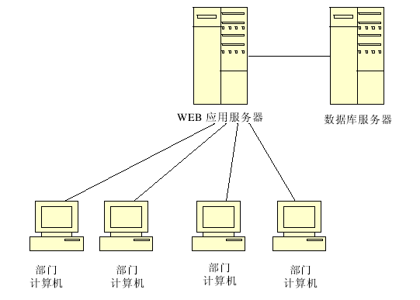
按照重在实用，易于扩展的原则，本车辆后勤管理信息系统采用先进的三层体系结构。所谓的三层分别为：用户界面层、业务逻辑层和数据层。(1)用户界面层负责处理用户的输入和向用户的输出,但并不负责解释其含义(出于效率的考虑,它可能在向上传输用户输入前进行合法性验证),这一层用前端工具HTML、JSP等开发。(2)业务逻辑层它是上下两层的纽带,负责用户界面层和数据层之间的数据传输。利用它可以建立实际的数据库连接,根据用户的请求生成 SQL 语句检索或更新数据库,并把结果返回给客户端。这一层通常以JAR库的形式存在，是由ＪＡＶＡ等文件编译而成的.ｃｌａｓｓ控件。(3)数据层数据层负责实际的数据存储和检索工作。三层体系结构的应用程序将业务规则、数据访问、合法性校验等工作放到了中间层(业务逻辑层)进行处理。通常情况下,客户端不直接与数据库进行交互,而是通过 COM/DCOM 通讯与中间层建立连接,再经由中间层与数据库进行交互。在实际应用当中,业务逻辑层充分体现了面向对象编程特性中的封装性的优点,而这一点在开发大型应用程序时尤其有用。三层体系结构的应用是在二层结构 C/S(客户机/服务器)结构的基础上产生发展而来的,并且扩展到了 B/S 应用开发领域这里是 JSP实现。本系统利用JSP 部署三层结构系统，增强了系统的灵活性，便于后期维护和功能拓展。

系统设计

系统结构设计
系统以 Win 7为操作平台，采用MySQL 数据库系统、JAVA 编程语言和基于 B/S 模式的体系结构，实现包括驾驶员信息管理、出行车辆管理、汽车管理、摩托车管理、车辆申请管理和系统管理六大功能模块的银行车辆后勤管理信息系统。除此之外系统还能够具有良好的可扩展性，能满足后期扩展物业、办公管理等功能。

数据库表设计
用户信息主要包括识别序列号、昵称、密码、名、身分证、密码问题、密码问题答案、性别、年龄、地址、电话、功率、在线、图标等字段信息。字段识别序列号的类型为int,字段昵称用来控制用户信息模块中节省每次都去寻找昵称的判断时间,字段密码的类型为varchar,密码字段用来控制用户信息模块中描述用户信息的密码信息,名字段用来控制用户信息模块中用户忘记名取回名之用,字段身分证的类型为varchar,字段身分证用来控制用户信息模块中用户忘记身分证取回身分证之用,密码问题字段的类型为varchar,密码问题字段用于控制用户信息模块中用户忘记密码问题取回密码问题之用,密码问题答案字段的类型为varchar,字段密码问题答案用来控制用户信息模块中描述用户信息的密码问题答案时间,字段性别的类型为varchar,字段性别用于控制用户信息模块中节省每次都去寻找性别的判断时间,年龄字段的类型为int,地址字段的类型为varchar,字段电话用来控制用户信息模块中标识用户信息是否为电话的一个,字段功率的类型为int,字段在线的类型为int,在线字段用来控制用户信息模块中用户忘记在线取回在线之用,字段图标的类型为varchar,字段图标用来控制用户信息模块中用户忘记图标取回图标之用,该信息显示在用户信息页面上，下表为用户信息表的具体结构定义。
表userInformation
 | 数据类型 | 长度 | 主键否 | 允许为空 | 描述
identificationSerialNumber | Int | 4 | 是 | NOT NULL | identificationSerialNumber
nickName | DateTime | 8 | 否 | [NOT, NULL] | 昵称
password | Char | 127 | 否 | [NOT, NULL] | 密码
name | Char | 127 | 否 | [NOT, NULL] | 名
identityCard | Char | 127 | 否 | [NOT, NULL] | 身分证
passwordQuestion | DateTime | 8 | 否 | [NOT, NULL] | passwordQuestion
passwordAnswer | VarChar | 100 | 否 | [NOT, NULL] | passwordAnswer
gender | Int | 4 | 否 | [NOT, NULL] | 性别
age | VarChar | 255 | 否 | [NULL, DEFAULT, NULL] | 年龄
address | VarChar | 100 | 否 | [NOT, NULL] | 地址
phone | VarChar | 255 | 否 | [NOT, NULL] | 电话
power | DateTime | 8 | 否 | [NULL, DEFAULT, 0] | 功率
isOnline | Char | 127 | 否 | [NULL, DEFAULT, 0] | isOnline
icon | VarChar | 127 | 否 | [NULL, DEFAULT, NULL] | 图标
出记录主要包括识别序列号、用户识别序列号、退房日期、汽车识别序列号、应用程序识别序列号、状态等字段信息。识别序列号字段的类型为int,识别序列号字段用于控制出记录模块中用户忘记识别序列号取回识别序列号之用,用户识别序列号字段的类型为int,字段退房日期的类型为varchar,退房日期字段用于控制出记录模块中用户忘记退房日期取回退房日期之用,字段汽车识别序列号的类型为int,字段汽车识别序列号用于控制出记录模块中用户忘记汽车识别序列号取回汽车识别序列号之用,字段应用程序识别序列号的类型为int,字段应用程序识别序列号用来控制出记录模块中用户忘记应用程序识别序列号取回应用程序识别序列号之用,状态字段的类型为int,字段状态用来控制出记录模块中用户忘记状态取回状态之用,该信息显示在出记录页面上，下表为出记录表的具体结构定义。
表outRecord
 | 数据类型 | 长度 | 主键否 | 允许为空 | 描述
identificationSerialNumber | Char | 127 | 是 | NOT NULL | identificationSerialNumber
userIdentificationSerialNumber | Char | 127 | 否 | [NOT, NULL] | userIdentificationSerialNumber
outDate | VarChar | 127 | 否 | [NOT, NULL] | 过时
carIdentificationSerialNumber | VarChar | 127 | 否 | [NOT, NULL] | carIdentificationSerialNumber
appIdentificationSerialNumber | VarChar | 255 | 否 | [NOT, NULL] | appIdentificationSerialNumber
status | VarChar | 255 | 否 | [NULL, DEFAULT, 0] | 状态
摩托车汽车Clecar的主要包括识别序列号、汽车整数、汽车类型、容量、驱动程序识别序列号、登记日期、状态、详细介绍等字段信息。字段识别序列号用来控制摩托车汽车Clecar的模块中描述摩托车汽车Clecar的的识别序列号时间,汽车整数字段的类型为varchar,字段汽车整数用来控制摩托车汽车Clecar的模块中字段汽车整数（descripe）需要编码，在motorbikeCarClecar中编号为xafy,汽车类型字段用于控制摩托车汽车Clecar的模块中描述摩托车汽车Clecar的的汽车类型时间,字段容量的类型为int,字段容量用于控制摩托车汽车Clecar的模块中节省每次都去寻找容量的判断时间,字段驱动程序识别序列号的类型为int,驱动程序识别序列号字段用于控制摩托车汽车Clecar的模块中用户忘记驱动程序识别序列号取回驱动程序识别序列号之用,字段登记日期用于控制摩托车汽车Clecar的模块中用户忘记登记日期取回登记日期之用,状态字段的类型为varchar,状态字段用于控制摩托车汽车Clecar的模块中字段状态（descripe）需要编码，在motorbikeCarClecar中编号为oodp,详细介绍字段用来控制摩托车汽车Clecar的模块中描述摩托车汽车Clecar的的详细介绍时间,该信息显示在摩托车汽车Clecar的页面上，下表为摩托车汽车Clecar的表的具体结构定义。
表motorbikeCarClecar
 | 数据类型 | 长度 | 主键否 | 允许为空 | 描述
identificationSerialNumber | Char | 127 | 是 | NOT NULL | identificationSerialNumber
carInteger | VarChar | 127 | 否 | [NOT, NULL] | carInteger
carType | Char | 127 | 否 | [NOT, NULL] | carType中
capacity | Int | 4 | 否 | [NOT, NULL] | 容量
driverIdentificationSerialNumber | Char | 127 | 否 | [NOT, NULL] | driverIdentificationSerialNumber
registerDate | Int | 4 | 否 | [NOT, NULL] | registerDate
status | DateTime | 8 | 否 | [NULL, DEFAULT, NULL] | 状态
descripe | Int | 4 | 否 | [NULL, DEFAULT, NULL] | 详细介绍
驾驶员信息主要包括识别序列号、名、性别、年龄、教育水平、位置、许可证号、汽车类型、地址、电话、详细介绍等字段信息。识别序列号字段的类型为int,识别序列号字段用于控制驾驶员信息模块中用户忘记识别序列号取回识别序列号之用,字段名用来控制驾驶员信息模块中用户忘记名取回名之用,字段性别的类型为varchar,字段性别用于控制驾驶员信息模块中用户忘记性别取回性别之用,字段年龄的类型为int,字段年龄用来控制驾驶员信息模块中字段descripe存储了年龄的基本信息,字段教育水平的类型为varchar,字段教育水平用于控制驾驶员信息模块中用户忘记教育水平取回教育水平之用,字段位置的类型为varchar,位置字段用于控制驾驶员信息模块中评判驾驶员信息是否转换为位置的最重要凭证,许可证号字段的类型为varchar,许可证号字段用于控制驾驶员信息模块中用户忘记许可证号取回许可证号之用,字段汽车类型的类型为varchar,字段地址的类型为varchar,字段电话用来控制驾驶员信息模块中用户忘记电话取回电话之用,详细介绍字段的类型为varchar,字段详细介绍用于控制驾驶员信息模块中用户忘记详细介绍取回详细介绍之用,该信息显示在驾驶员信息页面上，下表为驾驶员信息表的具体结构定义。
表driverInformation
 | 数据类型 | 长度 | 主键否 | 允许为空 | 描述
identificationSerialNumber | VarChar | 100 | 是 | NOT NULL | identificationSerialNumber
name | Int | 4 | 否 | [NOT, NULL] | 名
gender | VarChar | 127 | 否 | [NOT, NULL] | 性别
age | Int | 4 | 否 | [NOT, NULL] | 年龄
educationLevel | VarChar | 255 | 否 | [NULL, DEFAULT, NULL] | 教育水平
position | VarChar | 255 | 否 | [NULL, DEFAULT, NULL] | 位置
licenseNumber | Int | 4 | 否 | [NOT, NULL] | licenseNumber
carType | DateTime | 8 | 否 | [NOT, NULL] | carType中
address | DateTime | 8 | 否 | [NOT, NULL] | 地址
phone | VarChar | 255 | 否 | [NOT, NULL] | 电话
descripe | VarChar | 127 | 否 | [NULL, DEFAULT, NULL] | 详细介绍
背景记录主要包括出识别序列号、背部日期、天、成本等字段信息。出识别序列号字段的类型为int,出识别序列号字段用来控制背景记录模块中用户忘记出识别序列号取回出识别序列号之用,字段背部日期的类型为varchar,背部日期字段用于控制背景记录模块中评判背景记录是否转换为背部日期的最重要凭证,字段天用于控制背景记录模块中字段天（cost）需要编码，在backgroundRecord中编号为cwaq,该信息显示在背景记录页面上，下表为背景记录表的具体结构定义。
表backgroundRecord
 | 数据类型 | 长度 | 主键否 | 允许为空 | 描述
outIdentificationSerialNumber | Char | 127 | 是 | NOT NULL | outIdentificationSerialNumber
backDate | VarChar | 127 | 否 | [NOT, NULL] | 回溯
day | DateTime | 8 | 否 | [NULL, DEFAULT, NULL] | 天
cost | Int | 4 | 否 | [NULL, DEFAULT, NULL] | 成本
应用记录主要包括识别序列号、用户识别序列号、申请日期、资源地址、目标地址、容量、预测天、顾客、电话、状态、核数师识别序列号等字段信息。字段识别序列号的类型为int,字段识别序列号用来控制应用记录模块中描述应用记录的识别序列号信息,用户识别序列号字段的类型为int,用户识别序列号字段用于控制应用记录模块中用户忘记用户识别序列号取回用户识别序列号之用,字段申请日期的类型为varchar,字段申请日期用来控制应用记录模块中表示是否有申请日期内容,资源地址字段的类型为varchar,字段目标地址的类型为varchar,字段目标地址用来控制应用记录模块中用户忘记目标地址取回目标地址之用,容量字段的类型为int,容量字段用于控制应用记录模块中字段容量（auditorIdentificationSerialNumber）需要编码，在applicationRecord中编号为1049126682,字段预测天的类型为int,字段预测天用来控制应用记录模块中用户忘记预测天取回预测天之用,字段顾客的类型为varchar,顾客字段用来控制应用记录模块中用户忘记顾客取回顾客之用,电话字段的类型为varchar,字段电话用于控制应用记录模块中字段电话（auditorIdentificationSerialNumber）需要编码，在applicationRecord中编号为rpzl,字段状态的类型为int,状态字段用于控制应用记录模块中用户忘记状态取回状态之用,字段核数师识别序列号的类型为int,该信息显示在应用记录页面上，下表为应用记录表的具体结构定义。
表applicationRecord
 | 数据类型 | 长度 | 主键否 | 允许为空 | 描述
identificationSerialNumber | DateTime | 8 | 是 | NOT NULL | identificationSerialNumber
userIdentificationSerialNumber | DateTime | 8 | 否 | [NOT, NULL] | userIdentificationSerialNumber
ApplicationDate | DateTime | 8 | 否 | [NOT, NULL] | ApplicationDate
ResourceAddress | VarChar | 100 | 否 | [NOT, NULL] | ResourceAddress
GoalAddress | DateTime | 8 | 否 | [NOT, NULL] | GoalAddress
capacity | Int | 4 | 否 | [NOT, NULL] | 容量
predictDay | Char | 127 | 否 | [NULL, DEFAULT, NULL] | predictDay
customer | Char | 127 | 否 | [NOT, NULL] | 顾客
phone | VarChar | 100 | 否 | [NOT, NULL] | 电话
status | Char | 127 | 否 | [NULL, DEFAULT, 0] | 状态
auditorIdentificationSerialNumber | VarChar | 255 | 否 | [NULL, DEFAULT, NULL] | auditorIdentificationSerialNumber

系统实现

系统主界面
系统主界面包括了驾驶员信息管理、日常运行、车辆采购统计、系统管理四个功能模块。详细界面如下图所示：
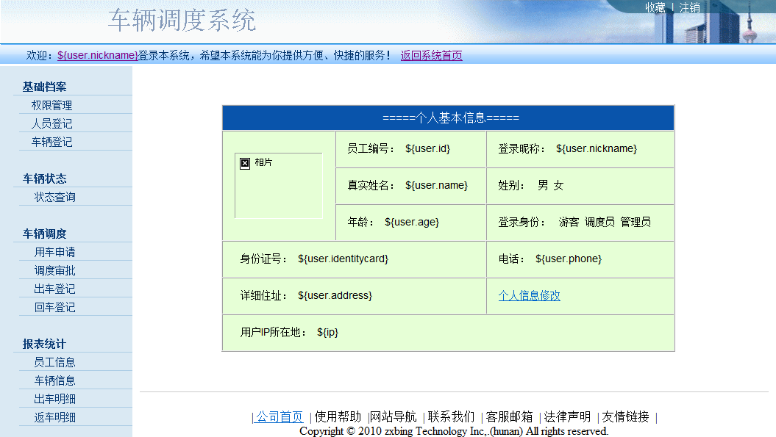
图 4.1 系统主界面

系统登录功能
系统登录部分除了登录身份验证之外，还要能够进行用户注册的功能，以方便更多的用户能够注册到系统当中去。
登录界面如下：
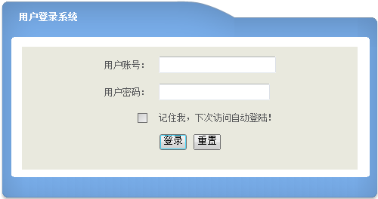
图 4.2登录界面
登录事件 模块当中由类LoginAction.class实现:其中该类继承了Action.class类,该类的常规方法成员有：方法execute(ActionMapping类型#mapping,)ActionForm类型#form,)HttpServletRequest类型#request,)HttpServletResponse类型#response,)形参表列详细有映射、形式、要求、响应、等形参输入。
登出事件 模块当中由类LogoutAction.class实现:其中该类继承了Action.class类,该类的常规方法成员有：方法execute(ActionMapping类型#mapping,)ActionForm类型#form,)HttpServletRequest类型#request,)HttpServletResponse类型#response,)形参表列详细有映射、形式、要求、响应、等形参输入。

会话监听器 模块当中由类SessionListener.class实现:实现了HttpSessionListener接口，等接口该类的常规方法成员有：方法sessionCreated(HttpSessionEvent类型#arg0,)形参表列详细有为arg0、等形参输入，方法sessionDestroyed(HttpSessionEvent类型#arg0,)形参表列详细有为arg0、等形参输入。
Servlet上下文监听器 模块当中由类ServletContextListener.class实现:实现了javaxservletServletContextListener接口，等接口该类的常规方法成员有：方法contextDestroyed(ServletContextEvent类型#arg0,)形参表列详细有为arg0、等形参输入，方法contextInitialized(ServletContextEvent类型#arg0,)形参表列详细有为arg0、等形参输入。
登录表单 模块当中由类LoginForm.class实现:其中该类继承了ActionForm.class类,该类的数据域成员有：用户名（userName）、密码（password）、自动登录（autoLogin）、该类的常规方法成员有：方法reset(ActionMapping类型#mapping,)HttpServletRequest类型#request,)形参表列详细有映射、要求、等形参输入，getUserName()无形参表列，方法setUserName(String类型#userName,)形参表列详细有用户名、等形参输入，getPasswd()无形参表列，方法setPasswd(String类型#passwd,)形参表列详细有passwd文件、等形参输入，getAutoLogin()无形参表列，方法setAutoLogin(boolean类型#autoLogin,)形参表列详细有自动登录、等形参输入。

登录过滤器 模块当中由类LoginFilter.class实现:实现了Filter接口，等接口该类的常规方法成员有：destroy()无形参表列，方法doFilter(ServletRequest类型#arg0,)ServletResponse类型#arg1,)FilterChain类型#arg2,)形参表列详细有为arg0、ARG1、ARG2、等形参输入，抛出的异常有：IOException、ServletException、等异常，方法init(FilterConfig类型#arg0,)形参表列详细有为arg0、等形参输入，抛出的异常有：ServletException、等异常。
注册界面如下图：
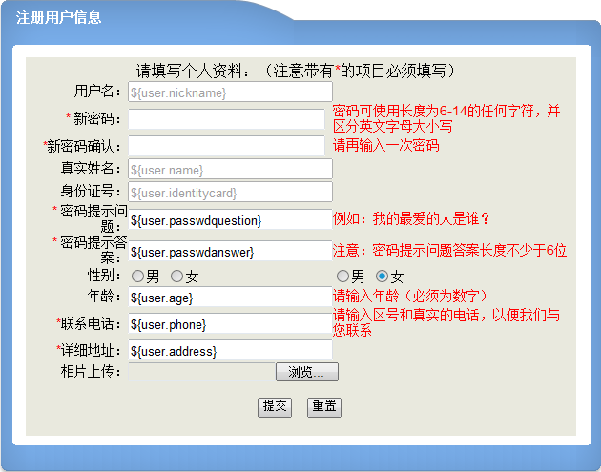
图 4.3 用户注册
登记表格 模块当中由类RegisterForm.class实现:其中该类继承了ActionForm.class类,该类的数据域成员有：电话（phone）、性别（gender）、年龄（age）、密码问题（passwordQuestion）、密码问题答案（passwordAnswer）、密码（password）、身份租车（identityCar）、地址（address）、名（name）、昵称（nickName）、该类的常规方法成员有：getPhone()无形参表列，方法setPhone(String类型#phone,)形参表列详细有电话、等形参输入，getGender()无形参表列，方法setGender(String类型#gender,)形参表列详细有性别、等形参输入，getAge()无形参表列，方法setAge(Long类型#age,)形参表列详细有年龄、等形参输入，getPasswordQuestion()无形参表列，方法setPasswordQuestion(String类型#passwordQuestion,)形参表列详细有密码问题、等形参输入，getPasswordAnswer()无形参表列，方法setPasswordAnswer(String类型#passwordAnswer,)形参表列详细有密码问题答案、等形参输入，getPassword()无形参表列，方法setPassword(String类型#password,)形参表列详细有密码、等形参输入，getIdentityCar()无形参表列，方法setIdentityCar(String类型#identityCar,)形参表列详细有身份租车、等形参输入，getAddress()无形参表列，方法setAddress(String类型#address,)形参表列详细有地址、等形参输入，getName()无形参表列，方法setName(String类型#name,)形参表列详细有名、等形参输入，getNickName()无形参表列，方法setNickName(String类型#nickName,)形参表列详细有昵称、等形参输入。

驾驶员信息管理

权限管理
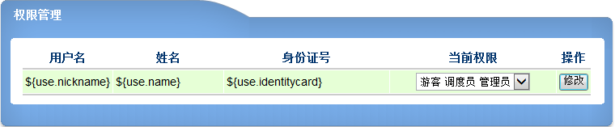
图 4.4 权限管理
用户服务实现 模块当中由类UserServiceImplementation.class实现:实现了InsertUserService接口，等接口该类的数据域成员有：的UserDAO（userdao）、该类的常规方法成员有：findAllUser()无形参表列，抛出的异常有：UserException、等异常。

人员登记管理
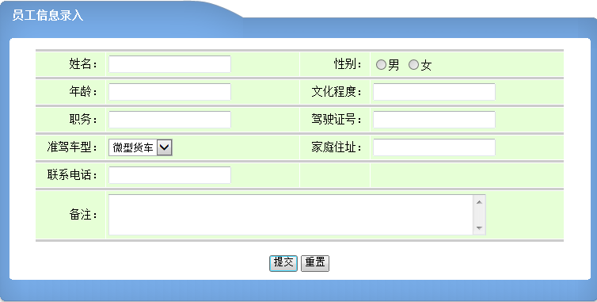
图 4.5 员工登记管理

添加员工表单 模块当中由类AddEmployeeForm.class实现:其中该类继承了ActionForm.class类,该类的数据域成员有：电话（phone）、性别（gender）、汽车类型（carType）、年龄（age）、详细介绍（descripe）、许可证号（licenseNumber）、教育水平（educationLevel）、位置（position）、地址（address）、名（name）、该类的常规方法成员有：getPhone()无形参表列，方法setPhone(String类型#phone,)形参表列详细有电话、等形参输入，getGender()无形参表列，方法setGender(String类型#gender,)形参表列详细有性别、等形参输入，getCartype()无形参表列，方法setCarType(String类型#carType,)形参表列详细有汽车类型、等形参输入，getAge()无形参表列，方法setAge(long类型#age,)形参表列详细有年龄、等形参输入，getDescripe()无形参表列，方法setDescripe(String类型#descripe,)形参表列详细有详细介绍、等形参输入，getLicenseNumber()无形参表列，方法setLicenseNumber(String类型#licenseNumber,)形参表列详细有许可证号、等形参输入，getEducationLevel()无形参表列，方法setEducationLevel(String类型#educationLevel,)形参表列详细有教育水平、等形参输入，getPosition()无形参表列，方法setPosition(String类型#position,)形参表列详细有位置、等形参输入，getAddress()无形参表列，方法setAddress(String类型#address,)形参表列详细有地址、等形参输入，getName()无形参表列，方法setName(String类型#name,)形参表列详细有名、等形参输入。
查找所有员工事件 模块当中由类FindAllEmployeesAction.class实现:其中该类继承了Action.class类,该类的常规方法成员有：方法execute(ActionMapping类型#mapping,)ActionForm类型#form,)HttpServletRequest类型#request,)HttpServletResponse类型#response,)形参表列详细有映射、形式、要求、响应、等形参输入。
添加员工事件 模块当中由类AddEmployeeAction.class实现:其中该类继承了Action.class类,该类的常规方法成员有：方法execute(ActionMapping类型#mapping,)ActionForm类型#form,)HttpServletRequest类型#request,)HttpServletResponse类型#response,)形参表列详细有映射、形式、要求、响应、等形参输入。

车辆采购

加入汽车Form 模块当中由类AddCarForm.class实现:其中该类继承了ActionForm.class类,该类的数据域成员有：容量（capacity）、汽车号码（carNumber）、汽车类型（carType）、详细介绍（descripe）、登记日期（registerDate）、司机（driver）、注册人（registerMan）、该类的常规方法成员有：getCapacity()无形参表列，方法setCapacity(long类型#capacity,)形参表列详细有容量、等形参输入，getCarNumber()无形参表列，方法setCarNumber(String类型#carNumber,)形参表列详细有汽车号码、等形参输入，getCarType()无形参表列，方法setCarType(String类型#carType,)形参表列详细有汽车类型、等形参输入，getDescripe()无形参表列，方法setDescripe(String类型#descripe,)形参表列详细有详细介绍、等形参输入，getRegisterDate()无形参表列，方法setRegisterDate(String类型#registerDate,)形参表列详细有登记日期、等形参输入，getDriver()无形参表列，方法setDriver(String类型#driver,)形参表列详细有司机、等形参输入，getRegisterMan()无形参表列，方法setRegisterMan(String类型#registerMan,)形参表列详细有注册人、等形参输入。

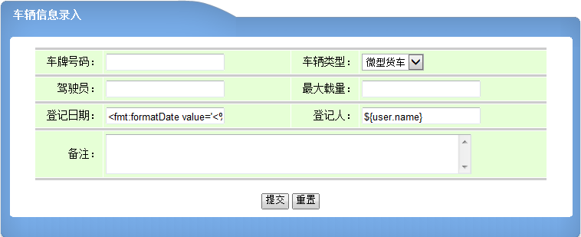
图 4.6 车辆信息录入

车辆状态查询
查询车辆现在的使用情况，以及车辆自身的状态。界面如下图：
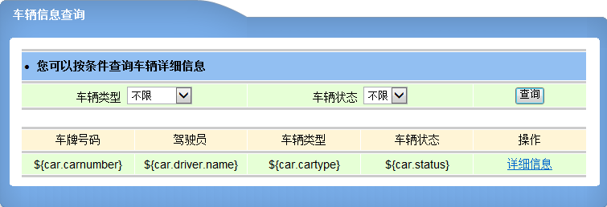
图 4.7 车辆状态查询
寻找汽车表 模块当中由类FindCarsForm.class实现:其中该类继承了ActionForm.class类,该类的数据域成员有：汽车类型（carType）、状态（status）、该类的常规方法成员有：getCarType()无形参表列，方法setCarType(String类型#carType,)形参表列详细有汽车类型、等形参输入，getStatus()无形参表列，方法setStatus(String类型#status,)形参表列详细有状态、等形参输入。

日常运行

用车申请
用车申请系统界面如下图：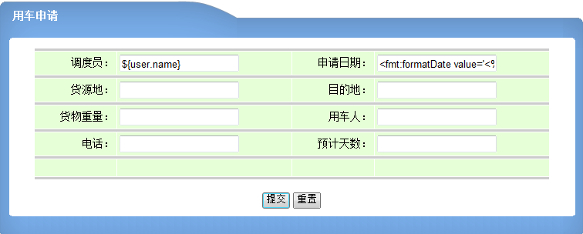
图 4.8 用车申请
申请程序记录表 模块当中由类ApplicationRecordForm.class实现:其中该类继承了ActionForm.class类,该类的数据域成员有：电话（phone）、顾客（customer）、重量（weight）、des_address（des_address）、res_address（res_address）、调度（scheduler）、日（date）、预测天（predictDay）、ID（id）、该类的常规方法成员有：方法validate(ActionMapping类型#mapping,)HttpServletRequest类型#request,)形参表列详细有映射、要求、等形参输入，方法reset(ActionMapping类型#mapping,)HttpServletRequest类型#request,)形参表列详细有映射、要求、等形参输入，getPhone()无形参表列，方法setPhone(String类型#phone,)形参表列详细有电话、等形参输入，getCustomer()无形参表列，方法setCustomer(String类型#customer,)形参表列详细有顾客、等形参输入，getWeight()无形参表列，方法setWeight(long类型#weight,)形参表列详细有重量、等形参输入，getDes_address()无形参表列，方法setDes_address(String类型#des_address,)形参表列详细有des_address、等形参输入，getRes_address()无形参表列，方法setRes_address(String类型#res_address,)形参表列详细有res_address、等形参输入，getScheduler()无形参表列，方法setScheduler(String类型#scheduler,)形参表列详细有调度、等形参输入，getDate()无形参表列，方法setDate(String类型#date,)形参表列详细有日、等形参输入，getPredictDay()无形参表列，方法setPredictDay(Long类型#predictDay,)形参表列详细有预测天、等形参输入，getId()无形参表列，方法setId(Long类型#id,)形参表列详细有ID、等形参输入。

添加记录表 模块当中由类AddOutRecordForm.class实现:其中该类继承了ActionForm.class类,该类的数据域成员有：汽车号码（carNumber）、其它驾驶员名称（drvierName）、申请序列号（applicationSerialNumber）、退房日期（outDate）、该类的常规方法成员有：getCarNumber()无形参表列，方法setCarNumber(String类型#carNumber,)形参表列详细有汽车号码、等形参输入，getDrvierName()无形参表列，方法setDrvierName(String类型#drvierName,)形参表列详细有其它驾驶员名称、等形参输入，getApplicationSerialNumber()无形参表列，方法setApplicationSerialNumber(Long类型#applicationSerialNumber,)形参表列详细有申请序列号、等形参输入，getOutDate()无形参表列，方法setOutDate(String类型#outDate,)形参表列详细有退房日期、等形参输入。

查找一个申请程序操作 模块当中由类FindOneApplicationAction.class实现:其中该类继承了Action.class类,该类的常规方法成员有：方法execute(ActionMapping类型#mapping,)ActionForm类型#form,)HttpServletRequest类型#request,)HttpServletResponse类型#response,)形参表列详细有映射、形式、要求、响应、等形参输入。
添加申请程序记录事件 模块当中由类AddApplicationRecordAction.class实现:其中该类继承了Action.class类,该类的常规方法成员有：方法execute(ActionMapping类型#mapping,)ActionForm类型#form,)HttpServletRequest类型#request,)HttpServletResponse类型#response,)形参表列详细有映射、形式、要求、响应、等形参输入。

查找申请纪录事件 模块当中由类FindApplicationRecordAction.class实现:其中该类继承了Action.class类,该类的常规方法成员有：方法execute(ActionMapping类型#mapping,)ActionForm类型#form,)HttpServletRequest类型#request,)HttpServletResponse类型#response,)形参表列详细有映射、形式、要求、响应、等形参输入。

调度审批
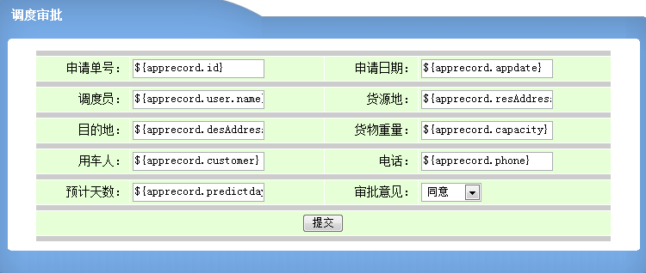
图4.9 调度审批
调度申请表 模块当中由类CheckApplicationForm.class实现:其中该类继承了ActionForm.class类,该类的数据域成员有：状态（status）、ID（id）、该类的常规方法成员有：getStatus()无形参表列，方法setStatus(Long类型#status,)形参表列详细有状态、等形参输入，getId()无形参表列，方法setId(Long类型#id,)形参表列详细有ID、等形参输入。
查找审批应用程序操作 模块当中由类FindCheckAppAction.class实现:其中该类继承了Action.class类,该类的常规方法成员有：方法execute(ActionMapping类型#mapping,)ActionForm类型#form,)HttpServletRequest类型#request,)HttpServletResponse类型#response,)形参表列详细有映射、形式、要求、响应、等形参输入。
调度审批程序操作 模块当中由类CheckApplicationAction.class实现:其中该类继承了Action.class类,该类的常规方法成员有：方法execute(ActionMapping类型#mapping,)ActionForm类型#form,)HttpServletRequest类型#request,)HttpServletResponse类型#response,)形参表列详细有映射、形式、要求、响应、等形参输入。

出车登记管理
出车等级管理界面如下图；
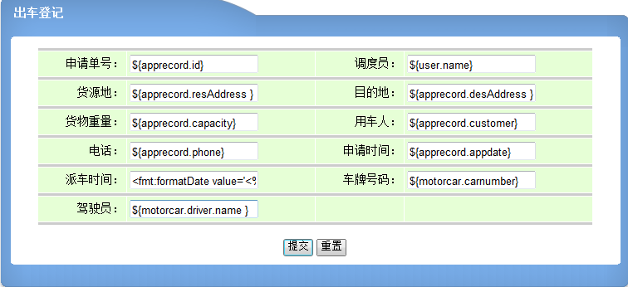
图4.9 出车登记管理

出车信息操作 模块当中由类OutInformationAction.class实现:其中该类继承了Action.class类,该类的常规方法成员有：方法execute(ActionMapping类型#mapping,)ActionForm类型#form,)HttpServletRequest类型#request,)HttpServletResponse类型#response,)形参表列详细有映射、形式、要求、响应、等形参输入。

查找出车记录信息事件 模块当中由类LookOutRecordInformationAction.class实现:其中该类继承了Action.class类,该类的常规方法成员有：方法execute(ActionMapping类型#mapping,)ActionForm类型#form,)HttpServletRequest类型#request,)HttpServletResponse类型#response,)形参表列详细有映射、形式、要求、响应、等形参输入。

查找所有出车纪录事件 模块当中由类FindAllOutRecordAction.class实现:其中该类继承了Action.class类,该类的常规方法成员有：方法execute(ActionMapping类型#mapping,)ActionForm类型#form,)HttpServletRequest类型#request,)HttpServletResponse类型#response,)形参表列详细有映射、形式、要求、响应、等形参输入。

添加出车记录操作 模块当中由类AddOutRecordAction.class实现:其中该类继承了Action.class类,该类的常规方法成员有：方法execute(ActionMapping类型#mapping,)ActionForm类型#f,)HttpServletRequest类型#request,)HttpServletResponse类型#response,)形参表列详细有映射、f、要求、响应、等形参输入。
申请纪录 模块当中由类ApplicationRecord.class实现:实现了javaioSerializable接口，等接口该类的数据域成员有：ID（id）、用户（user）、稽核员（auditor）、申请日期（applicationDate）、资源地址（resourceAddress）、DES地址（desAddress）、容量（capacity）、predictday（predictday）、顾客（customer）、电话（phone）、状态（status）、该类的构造方法成员（构造方式）有：

ApplicationRecord()无形参表列，ApplicationRecord(User类型#user,String类型#appdate,String类型#resAddress,String类型#desAddress,long类型#capacity,String类型#customer,String类型#phone,)形参表列详细有用户、appdate、水库地址、DES地址、容量、顾客、电话、等形参输入，ApplicationRecord(User类型#user,User类型#auditor,String类型#appdate,String类型#resAddress,String类型#desAddress,long类型#capacity,long类型#predictday,String类型#customer,String类型#phone,long类型#status,)形参表列详细有用户、稽核员、appdate、水库地址、DES地址、容量、predictday、顾客、电话、状态、等形参输入，该类的常规方法成员有：getId()无形参表列，方法setId(long类型#id,)形参表列详细有ID、等形参输入，getUser()无形参表列，方法setUser(User类型#user,)形参表列详细有用户、等形参输入，getAuditor()无形参表列，方法setAuditor(User类型#auditor,)形参表列详细有稽核员、等形参输入，getApplicationDate()无形参表列，方法setApplicationDate(String类型#applicationDate,)形参表列详细有申请日期、等形参输入，getResourceAddress()无形参表列，方法setResourceAddress(String类型#resourceAddress,)形参表列详细有资源地址、等形参输入，getDesAddress()无形参表列，方法setDesAddress(String类型#desAddress,)形参表列详细有DES地址、等形参输入，getCapacity()无形参表列，方法setCapacity(long类型#capacity,)形参表列详细有容量、等形参输入，getPredictday()无形参表列，方法setPredictday(long类型#predictday,)形参表列详细有predictday、等形参输入，getCustomer()无形参表列，方法setCustomer(String类型#customer,)形参表列详细有顾客、等形参输入，getPhone()无形参表列，方法setPhone(String类型#phone,)形参表列详细有电话、等形参输入，getStatus()无形参表列，方法setStatus(long类型#status,)形参表列详细有状态、等形参输入。

出车纪录 模块当中由类OutRecord.class实现:实现了javaioSerializable接口，等接口该类的数据域成员有：ID（id）、应用记录（applicationRecord）、用户（user）、摩托车汽车（motorbikeCar）、退房日期（outDate）、状态（status）、该类的构造方法成员（构造方式）有：OutRecord()无形参表列，OutRecord(ApplicationRecord类型#applicationRecord,User类型#user,MotorbikeCar类型#motorbikeCar,String类型#outDate,)形参表列详细有应用记录、用户、摩托车汽车、退房日期、等形参输入，该类的常规方法成员有：getId()无形参表列，方法setId(long类型#id,)形参表列详细有ID、等形参输入，getApplicationRecord()无形参表列，方法setApprecord(ApplicationRecord类型#applicationRecord,)形参表列详细有应用记录、等形参输入，getUser()无形参表列，方法setUser(User类型#user,)形参表列详细有用户、等形参输入，getMotorbikeCar()无形参表列，方法setMotorcar(MotorbikeCar类型#motorbikeCar,)形参表列详细有摩托车汽车、等形参输入，getOutDate()无形参表列，方法setOutDate(String类型#outDate,)形参表列详细有退房日期、等形参输入，getStatus()无形参表列，方法setStatus(long类型#status,)形参表列详细有状态、等形参输入。

回车登记管理
回车登记管理系统界面如下图：
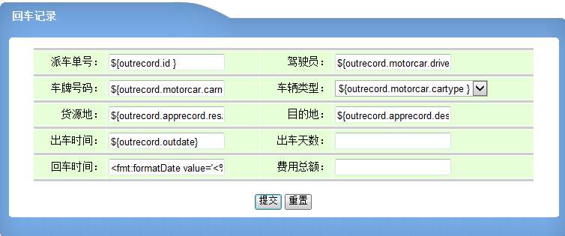
图 4.10 回车登记管理
添加回车登记记录表 模块当中由类AddBackRecordForm.class实现:其中该类继承了ActionForm.class类,该类的数据域成员有：天（day）、背部日期（backDate）、成本（cost）、ID（id）、该类的常规方法成员有：getDay()无形参表列，方法setDay(Long类型#day,)形参表列详细有天、等形参输入，getBackDate()无形参表列，方法setBackDate(String类型#backDate,)形参表列详细有背部日期、等形参输入，getCost()无形参表列，方法setCost(Long类型#cost,)形参表列详细有成本、等形参输入，getId()无形参表列，方法setId(Long类型#id,)形参表列详细有ID、等形参输入。
审查回车记录信息操作 模块当中由类LookBackRecordInformationAction.class实现:其中该类继承了Action.class类,该类的常规方法成员有：方法execute(ActionMapping类型#mapping,)ActionForm类型#form,)HttpServletRequest类型#request,)HttpServletResponse类型#response,)形参表列详细有映射、形式、要求、响应、等形参输入。

车辆报废管理
报废记录清单事件 模块当中由类FindBackRecordListAction.class实现:其中该类继承了Action.class类,该类的常规方法成员有：方法execute(ActionMapping类型#mapping,)ActionForm类型#form,)HttpServletRequest类型#request,)HttpServletResponse类型#response,)形参表列详细有映射、形式、要求、响应、等形参输入。

报废记录信息事件 模块当中由类BackRecordInformationAction.class实现:其中该类继承了Action.class类,该类的常规方法成员有：方法execute(ActionMapping类型#mapping,)ActionForm类型#form,)HttpServletRequest类型#request,)HttpServletResponse类型#response,)形参表列详细有映射、形式、要求、响应、等形参输入。

加报废记录事件 模块当中由类AddBackRecordAction.class实现:其中该类继承了Action.class类,该类的常规方法成员有：方法execute(ActionMapping类型#mapping,)ActionForm类型#f,)HttpServletRequest类型#request,)HttpServletResponse类型#response,)形参表列详细有映射、f、要求、响应、等形参输入。

报废记录 模块当中由类BackRecord.class实现:实现了javaioSerializable接口，等接口该类的数据域成员有：出序列号（outSerialNumber）、出记录（outRecord）、背部日期（backDate）、天（day）、成本（cost）、该类的构造方法成员（构造方式）有：BackRecord()无形参表列，BackRecord(OutRecord类型#outRecord,String类型#backDate,)形参表列详细有出记录、背部日期、等形参输入，BackRecord(OutRecord类型#outRecord,String类型#backDate,long类型#day,long类型#cost,)形参表列详细有出记录、背部日期、天、成本、等形参输入，该类的常规方法成员有：getOutSerialNumber()无形参表列，方法setOutSerialNumber(long类型#outSerialNumber,)形参表列详细有出序列号、等形参输入，getOutRecord()无形参表列，方法setOutRecord(OutRecord类型#outRecord,)形参表列详细有出记录、等形参输入，getBackDate()无形参表列，方法setBackDate(String类型#backDate,)形参表列详细有背部日期、等形参输入，getDay()无形参表列，方法setDay(long类型#day,)形参表列详细有天、等形参输入，getCost()无形参表列，方法setCost(long类型#cost,)形参表列详细有成本、等形参输入。

车辆采购统计功能

员工信息
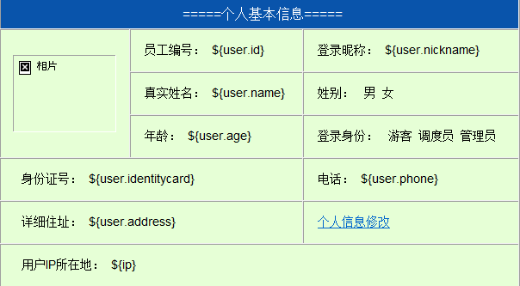
图4.12 员工信息表
修改用户信息表 模块当中由类ModifyUserInformationForm.class实现:其中该类继承了ActionForm.class类,该类的数据域成员有：旧密码（oldPassword）、新密码（newPassword）、性别（gender）、密码问题（passwordQuestion）、密码问题答案（passwordAnswer）、年龄（age）、电话（phone）、地址（address）、图标（icon）、该类的常规方法成员有：getAddress()无形参表列，方法setAddress(String类型#address,)形参表列详细有地址、等形参输入，getAge()无形参表列，方法setAge(Long类型#age,)形参表列详细有年龄、等形参输入，getGender()无形参表列，方法setGender(String类型#gender,)形参表列详细有性别、等形参输入，getIcon()无形参表列，方法setIcon(FormFile类型#icon,)形参表列详细有图标、等形参输入，getNewPassword()无形参表列，方法setNewPassword(String类型#newPassword,)形参表列详细有新密码、等形参输入，getOldPassword()无形参表列，方法setOldPassword(String类型#oldPassword,)形参表列详细有旧密码、等形参输入，getPasswordAnswer()无形参表列，方法setPasswordAnswer(String类型#passwordAnswer,)形参表列详细有密码问题答案、等形参输入，getPasswordQuestion()无形参表列，方法setPasswordQuestion(String类型#passwordQuestion,)形参表列详细有密码问题、等形参输入，getPhone()无形参表列，方法setPhone(String类型#phone,)形参表列详细有电话、等形参输入。

添加员工表单 模块当中由类AddEmployeeForm.class实现:其中该类继承了ActionForm.class类,该类的数据域成员有：电话（phone）、性别（gender）、汽车类型（carType）、年龄（age）、详细介绍（descripe）、许可证号（licenseNumber）、教育水平（educationLevel）、位置（position）、地址（address）、名（name）、该类的常规方法成员有：getPhone()无形参表列，方法setPhone(String类型#phone,)形参表列详细有电话、等形参输入，getGender()无形参表列，方法setGender(String类型#gender,)形参表列详细有性别、等形参输入，getCartype()无形参表列，方法setCarType(String类型#carType,)形参表列详细有汽车类型、等形参输入，getAge()无形参表列，方法setAge(long类型#age,)形参表列详细有年龄、等形参输入，getDescripe()无形参表列，方法setDescripe(String类型#descripe,)形参表列详细有详细介绍、等形参输入，getLicenseNumber()无形参表列，方法setLicenseNumber(String类型#licenseNumber,)形参表列详细有许可证号、等形参输入，getEducationLevel()无形参表列，方法setEducationLevel(String类型#educationLevel,)形参表列详细有教育水平、等形参输入，getPosition()无形参表列，方法setPosition(String类型#position,)形参表列详细有位置、等形参输入，getAddress()无形参表列，方法setAddress(String类型#address,)形参表列详细有地址、等形参输入，getName()无形参表列，方法setName(String类型#name,)形参表列详细有名、等形参输入。

查找所有员工事件 模块当中由类FindAllEmployeesAction.class实现:其中该类继承了Action.class类,该类的常规方法成员有：方法execute(ActionMapping类型#mapping,)ActionForm类型#form,)HttpServletRequest类型#request,)HttpServletResponse类型#response,)形参表列详细有映射、形式、要求、响应、等形参输入。

添加员工事件 模块当中由类AddEmployeeAction.class实现:其中该类继承了Action.class类,该类的常规方法成员有：方法execute(ActionMapping类型#mapping,)ActionForm类型#form,)HttpServletRequest类型#request,)HttpServletResponse类型#response,)形参表列详细有映射、形式、要求、响应、等形参输入。

车辆详细信息
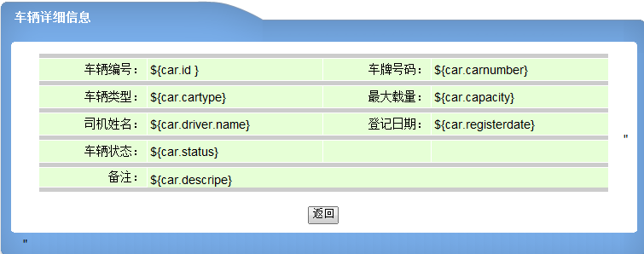
图 4.13 车辆详细信息
加入汽车Form 模块当中由类AddCarForm.class实现:其中该类继承了ActionForm.class类,该类的数据域成员有：容量（capacity）、汽车号码（carNumber）、汽车类型（carType）、详细介绍（descripe）、登记日期（registerDate）、司机（driver）、注册人（registerMan）、该类的常规方法成员有：getCapacity()无形参表列，方法setCapacity(long类型#capacity,)形参表列详细有容量、等形参输入，getCarNumber()无形参表列，方法setCarNumber(String类型#carNumber,)形参表列详细有汽车号码、等形参输入，getCarType()无形参表列，方法setCarType(String类型#carType,)形参表列详细有汽车类型、等形参输入，getDescripe()无形参表列，方法setDescripe(String类型#descripe,)形参表列详细有详细介绍、等形参输入，getRegisterDate()无形参表列，方法setRegisterDate(String类型#registerDate,)形参表列详细有登记日期、等形参输入，getDriver()无形参表列，方法setDriver(String类型#driver,)形参表列详细有司机、等形参输入，getRegisterMan()无形参表列，方法setRegisterMan(String类型#registerMan,)形参表列详细有注册人、等形参输入。

汽车事件 模块当中由类FindOutCarAction.class实现:其中该类继承了Action.class类,该类的常规方法成员有：方法execute(ActionMapping类型#mapping,)ActionForm类型#form,)HttpServletRequest类型#request,)HttpServletResponse类型#response,)形参表列详细有映射、形式、要求、响应、等形参输入。

寻找一个汽车事件 模块当中由类FindOneCarAction.class实现:其中该类继承了Action.class类,该类的常规方法成员有：方法execute(ActionMapping类型#mapping,)ActionForm类型#form,)HttpServletRequest类型#request,)HttpServletResponse类型#response,)形参表列详细有映射、形式、要求、响应、等形参输入。

找车的状态事件 模块当中由类FindCarsByConditionAction.class实现:其中该类继承了Action.class类,该类的常规方法成员有：方法execute(ActionMapping类型#mapping,)ActionForm类型#form,)HttpServletRequest类型#request,)HttpServletResponse类型#response,)形参表列详细有映射、形式、要求、响应、等形参输入。

查找所有汽车事件 模块当中由类FindAllCarAction.class实现:其中该类继承了Action.class类,该类的常规方法成员有：方法execute(ActionMapping类型#mapping,)ActionForm类型#form,)HttpServletRequest类型#request,)HttpServletResponse类型#response,)形参表列详细有映射、形式、要求、响应、等形参输入。

汽车事件 模块当中由类AddCarAction.class实现:其中该类继承了Action.class类,该类的常规方法成员有：方法execute(ActionMapping类型#mapping,)ActionForm类型#form,)HttpServletRequest类型#request,)HttpServletResponse类型#response,)形参表列详细有映射、形式、要求、响应、等形参输入。

方法addMotorbikeCar(MotorbikeCar类型#car,)形参表列详细有汽车、等形参输入，抛出的异常有：MotorbikeCarException、等异常，findAllCar()无形参表列，抛出的异常有：MotorbikeCarException、等异常，方法addApplicationRecord(ApplicationRecord类型#record,)形参表列详细有记录、等形参输入，抛出的异常有：MotorbikeCarException、等异常，方法endorsement(ApplicationRecord类型#record,)形参表列详细有记录、等形参输入，抛出的异常有：MotorbikeCarException、等异常，方法addOutRecord(OutRecord类型#record,)形参表列详细有记录、等形参输入，抛出的异常有：MotorbikeCarException、等异常，方法addBackRecord(BackRecord类型#record,)形参表列详细有记录、等形参输入，抛出的异常有：MotorbikeCarException、等异常，listMotorbikeCar()无形参表列，抛出的异常有：MotorbikeCarException、等异常，listOutRecord()无形参表列，抛出的异常有：MotorbikeCarException、等异常，listBackRecord()无形参表列，抛出的异常有：MotorbikeCarException、等异常，方法findOneCar(long类型#id,)形参表列详细有ID、等形参输入，抛出的异常有：MotorbikeCarException、等异常。

摩托车租车服务实现的 模块当中由类MotorbikeCarServiceImplementation.class实现:实现了InsertMotorbikeCarService接口，等接口该类的数据域成员有：cardao（cardao）、该类的常规方法成员有：方法addBackRecord(BackRecord类型#record,)形参表列详细有记录、等形参输入，抛出的异常有：MotorbikeCarException、等异常，方法addMotorbikeCar(MotorbikeCar类型#car,)形参表列详细有汽车、等形参输入，抛出的异常有：MotorbikeCarException、等异常，方法addOutRecord(OutRecord类型#record,)形参表列详细有记录、等形参输入，抛出的异常有：MotorbikeCarException、等异常，方法addApplicationRecord(ApplicationRecord类型#record,)形参表列详细有记录、等形参输入，抛出的异常有：MotorbikeCarException、等异常，方法endorsement(ApplicationRecord类型#record,)形参表列详细有记录、等形参输入，抛出的异常有：MotorbikeCarException、等异常，findAllCar()无形参表列，抛出的异常有：MotorbikeCarException、等异常。

方法saveOrUpdate(MotorbikeCar类型#car,)形参表列详细有汽车、等形参输入，抛出的异常有：MotorbikeCarException、等异常。

方法saveOrUpate(User类型#user,)形参表列详细有用户、等形参输入，抛出的异常有：UserException、等异常，方法addDriver(Driver类型#driver,)形参表列详细有司机、等形参输入，抛出的异常有：UserException、等异常，方法findUser(String类型#nickname,)形参表列详细有昵称、等形参输入，抛出的异常有：UserException、等异常，setIsOnline()无形参表列，抛出的异常有：UserException、等异常。
摩托车汽车 模块当中由类MotorbikeCar.class实现:实现了javaioSerializable接口，等接口该类的数据域成员有：ID（id）、司机（driver）、汽车号码（carNumber）、汽车类型（carType）、容量（capacity）、登记日期（registerDate）、状态（status）、详细介绍（descripe）、该类的构造方法成员（构造方式）有：MotorbikeCar()无形参表列，MotorbikeCar(Driver类型#driver,String类型#carNumber,String类型#carType,long类型#capacity,String类型#registerdate,)形参表列详细有司机、汽车号码、汽车类型、容量、registerdate、等形参输入，MotorbikeCar(Driver类型#driver,String类型#carNmber,String类型#carType,long类型#capacity,String类型#registerDate,String类型#status,String类型#descripe,)形参表列详细有司机、汽车NMBER、汽车类型、容量、登记日期、状态、详细介绍、等形参输入，该类的常规方法成员有：getId()无形参表列，方法setId(long类型#id,)形参表列详细有ID、等形参输入，getDriver()无形参表列，方法setDriver(Driver类型#driver,)形参表列详细有司机、等形参输入，getCarnumber()无形参表列，方法setCarNumber(String类型#carNumber,)形参表列详细有汽车号码、等形参输入，getCarType()无形参表列，方法setCarType(String类型#carType,)形参表列详细有汽车类型、等形参输入，getCapacity()无形参表列，方法setCapacity(long类型#capacity,)形参表列详细有容量、等形参输入，getRegisterDate()无形参表列，方法setRegisterDate(String类型#registerDate,)形参表列详细有登记日期、等形参输入，getStatus()无形参表列，方法setStatus(String类型#status,)形参表列详细有状态、等形参输入，getDescripe()无形参表列，方法setDescripe(String类型#descripe,)形参表列详细有详细介绍、等形参输入。

摩托车汽车异常 模块当中由类MotorbikeCarException.class实现:其中该类继承了Exception.class类,该类的构造方法成员（构造方式）有：MotorbikeCarException()无形参表列，MotorbikeCarException(String类型#message,Throwable类型#cause,)形参表列详细有信息、导致、等形参输入，MotorbikeCarException(String类型#message,)形参表列详细有信息、等形参输入，MotorbikeCarException(Throwable类型#cause,)形参表列详细有导致、等形参输入。

系统管理
啊寻找丢失的密码表单 模块当中由类FindMissingPasswordForm.class实现:其中该类继承了ActionForm.class类,该类的数据域成员有：用户名（userName）、密码问题（passwordQuestion）、密码问题答案（passwordAnswer）、该类的常规方法成员有：getUserName()无形参表列，方法setUserName(String类型#userName,)形参表列详细有用户名、等形参输入，getPasswordQuestion()无形参表列，方法setPasswordQuestion(String类型#passwordQuestion,)形参表列详细有密码问题、等形参输入，getPasswordAnswer()无形参表列，方法setPasswordAnswer(String类型#passwordAnswer,)形参表列详细有密码问题答案、等形参输入。

找到驾驶员程序的状态表 模块当中由类FindDriverByConditionForm.class实现:其中该类继承了ActionForm.class类,该类的数据域成员有：性别（gender）、汽车类型（carType）、年龄（age）、该类的常规方法成员有：getGender()无形参表列，方法setGender(String类型#gender,)形参表列详细有性别、等形参输入，getCarType()无形参表列，方法setCarType(String类型#carType,)形参表列详细有汽车类型、等形参输入，getAge()无形参表列，方法setAge(String类型#age,)形参表列详细有年龄、等形参输入。
编码过滤器 模块当中由类EncodingFilter.class实现:实现了Filter接口，等接口该类的常规方法成员有：destroy()无形参表列，方法doFilter(ServletRequest类型#arg0,)ServletResponse类型#arg1,)FilterChain类型#arg2,)形参表列详细有为arg0、ARG1、ARG2、等形参输入，抛出的异常有：IOException、ServletException、等异常，方法init(FilterConfig类型#arg0,)形参表列详细有为arg0、等形参输入，抛出的异常有：ServletException、等异常。

注册事件 模块当中由类RegisterAction.class实现:其中该类继承了Action.class类,该类的常规方法成员有：方法execute(ActionMapping类型#mapping,)ActionForm类型#form,)HttpServletRequest类型#request,)HttpServletResponse类型#response,)形参表列详细有映射、形式、要求、响应、等形参输入。

修改用户信息事件 模块当中由类ModifyUserInformationAction.class实现:其中该类继承了Action.class类,该类的常规方法成员有：方法execute(ActionMapping类型#mapping,)ActionForm类型#form,)HttpServletRequest类型#request,)HttpServletResponse类型#response,)形参表列详细有映射、形式、要求、响应、等形参输入。

查找失踪密码事件 模块当中由类FindMissingPasswordAction.class实现:其中该类继承了Action.class类,该类的常规方法成员有：方法execute(ActionMapping类型#mapping,)ActionForm类型#f,)HttpServletRequest类型#request,)HttpServletResponse类型#response,)形参表列详细有映射、f、要求、响应、等形参输入。

查找驾驶员程序信息事件 模块当中由类FindDriverInformationAction.class实现:其中该类继承了Action.class类,该类的常规方法成员有：方法execute(ActionMapping类型#mapping,)ActionForm类型#form,)HttpServletRequest类型#request,)HttpServletResponse类型#response,)形参表列详细有映射、形式、要求、响应、等形参输入。

找到驾驶员程序的状态事件 模块当中由类FindDriverByConditionAction.class实现:其中该类继承了Action.class类,该类的常规方法成员有：方法execute(ActionMapping类型#mapping,)ActionForm类型#f,)HttpServletRequest类型#request,)HttpServletResponse类型#response,)形参表列详细有映射、f、要求、响应、等形参输入。

查找所有用户操作 模块当中由类FindAllUserAction.class实现:其中该类继承了Action.class类,该类的常规方法成员有：方法execute(ActionMapping类型#mapping,)ActionForm类型#form,)HttpServletRequest类型#request,)HttpServletResponse类型#response,)形参表列详细有映射、形式、要求、响应、等形参输入。

更换电源操作 模块当中由类ChangePowerAction.class实现:其中该类继承了Action.class类,该类的常规方法成员有：方法execute(ActionMapping类型#mapping,)ActionForm类型#form,)HttpServletRequest类型#request,)HttpServletResponse类型#response,)形参表列详细有映射、形式、要求、响应、等形参输入。

自动登录操作 模块当中由类AutoLoginAction.class实现:其中该类继承了Action.class类,该类的常规方法成员有：方法execute(ActionMapping类型#mapping,)ActionForm类型#form,)HttpServletRequest类型#request,)HttpServletResponse类型#response,)形参表列详细有映射、形式、要求、响应、等形参输入。

方法register(User类型#user,)形参表列详细有用户、等形参输入，抛出的异常有：UserException、等异常，方法logOut(User类型#user,)形参表列详细有用户、等形参输入，抛出的异常有：UserException、等异常，方法modify(User类型#user,)形参表列详细有用户、等形参输入，抛出的异常有：UserException、等异常，findAllUser()无形参表列，抛出的异常有：UserException、等异常，方法findByNickName(String类型#nickname,)形参表列详细有昵称、等形参输入，抛出的异常有：UserException、等异常，方法login(String类型#nickname,)String类型#passwd,)形参表列详细有昵称、passwd文件、等形参输入，抛出的异常有：UserException、等异常，setAllIsOnline()无形参表列，抛出的异常有：UserException、等异常，方法addDriver(Driver类型#driver,)形参表列详细有司机、等形参输入，抛出的异常有：UserException、等异常，方法findDriverById(long类型#id,)形参表列详细有ID、等形参输入，抛出的异常有：UserException、等异常，方法findDriver(String类型#name,)形参表列详细有名、等形参输入，抛出的异常有：UserException、等异常。

用户的道impl 模块当中由类UserDaoImpl.class实现:实现了InsertUserDatabaseAccessObject接口，等接口该类的常规方法成员有：方法addDriver(Driver类型#driver,)形参表列详细有司机、等形参输入，抛出的异常有：UserException、等异常，方法findUser(String类型#nickName,)形参表列详细有昵称、等形参输入，抛出的异常有：UserException、等异常，方法saveOrUpate(User类型#user,)形参表列详细有用户、等形参输入，抛出的异常有：UserException、等异常，setIsOnline()无形参表列，抛出的异常有：UserException、等异常，findAllUser()无形参表列，抛出的异常有：UserException、等异常，方法findDriver(String类型#name,)形参表列详细有名、等形参输入，抛出的异常有：UserException、等异常，findAllDrivers()无形参表列，抛出的异常有：UserException、等异常，方法findDriverById(long类型#id,)形参表列详细有ID、等形参输入，抛出的异常有：UserException、等异常，方法findDriverByCondition(String类型#gender,)long类型#maxage,)long类型#minage,)String类型#cartype,)形参表列详细有性别、MAXAGE、MINAGE、适用车型、等形参输入，抛出的异常有：UserException、等异常。

用户 模块当中由类User.class实现:实现了javaioSerializable接口，等接口该类的数据域成员有：ID（id）、昵称（nickName）、密码（password）、名（name）、身分证（identityCard）、密码问题（passwordQuestion）、密码问题答案（passwordAnswer）、性别（gender）、年龄（age）、地址（address）、电话（phone）、功率（power）、是或不在线（isOrNotOnline）、图标（icon）、该类的常规方法成员有：getIcon()无形参表列，方法setIcon(String类型#icon,)形参表列详细有图标、等形参输入，getIsonline()无形参表列，方法setIsOrNotOnline(long类型#isOrNotOnline,)形参表列详细有是或不在线、等形参输入，该类的构造方法成员（构造方式）有：User()无形参表列，User(String类型#nickName,String类型#password,String类型#name,String类型#identityCard,String类型#passwordQuestion,String类型#passwordAnswer,String类型#gender,String类型#address,String类型#phone,)形参表列详细有昵称、密码、名、身分证、密码问题、密码问题答案、性别、地址、电话、等形参输入，User(String类型#nickName,String类型#password,String类型#name,String类型#identityCard,String类型#passwordQuestion,String类型#passwordAnswer,String类型#gender,long类型#age,String类型#address,String类型#phone,long类型#power,)形参表列详细有昵称、密码、名、身分证、密码问题、密码问题答案、性别、年龄、地址、电话、功率、等形参输入，getId()无形参表列，方法setId(long类型#id,)形参表列详细有ID、等形参输入，getNickName()无形参表列，方法setNickName(String类型#nickName,)形参表列详细有昵称、等形参输入，getPassword()无形参表列，方法setPassword(String类型#password,)形参表列详细有密码、等形参输入，getName()无形参表列，方法setName(String类型#name,)形参表列详细有名、等形参输入，getIdentityCard()无形参表列，方法setIdentityCard(String类型#identityCard,)形参表列详细有身分证、等形参输入，getPasswordQuestion()无形参表列，方法setPasswordQuestion(String类型#passwordQuestion,)形参表列详细有密码问题、等形参输入，getPasswordAnswer()无形参表列，方法setPasswordAnswer(String类型#passwordAnswer,)形参表列详细有密码问题答案、等形参输入，getGender()无形参表列，方法setGender(String类型#gender,)形参表列详细有性别、等形参输入，getAge()无形参表列，方法setAge(long类型#age,)形参表列详细有年龄、等形参输入，getAddress()无形参表列，方法setAddress(String类型#address,)形参表列详细有地址、等形参输入，getPhone()无形参表列，方法setPhone(String类型#phone,)形参表列详细有电话、等形参输入，getPower()无形参表列，方法setPower(long类型#power,)形参表列详细有功率、等形参输入。
Hibernate会话工厂 模块当中由类HibernateSessionFactory.class实现:该类的数据域成员有：C O N F我G_ F I L OłE_ÇA T我O N（CONFIG_FILE_LOCATION）、详细代码如下：

司机 模块当中由类Driver.class实现:实现了javaioSerializable接口，等接口该类的数据域成员有：ID（id）、名（name）、性别（gender）、年龄（age）、教育水平（educationLevel）、位置（position）、许可证号（licenseNumber）、汽车类型（carType）、地址（address）、电话（phone）、详细介绍（descripe）、该类的构造方法成员（构造方式）有：Driver()无形参表列，Driver(String类型#name,String类型#gender,long类型#age,String类型#licenseNumber,String类型#cartype,String类型#address,String类型#phone,)形参表列详细有名、性别、年龄、许可证号、适用车型、地址、电话、等形参输入，Driver(String类型#name,String类型#gender,long类型#age,String类型#educationLevel,String类型#position,String类型#licenseNumber,String类型#cartype,String类型#address,String类型#phone,String类型#descripe,)形参表列详细有名、性别、年龄、教育水平、位置、许可证号、适用车型、地址、电话、详细介绍、等形参输入，该类的常规方法成员有：getId()无形参表列，方法setId(long类型#id,)形参表列详细有ID、等形参输入，getName()无形参表列，方法setName(String类型#name,)形参表列详细有名、等形参输入，getGender()无形参表列，方法setGender(String类型#gender,)形参表列详细有性别、等形参输入，getAge()无形参表列，方法setAge(long类型#age,)形参表列详细有年龄、等形参输入，getEducationLevel()无形参表列，方法setEducationlevel(String类型#educationLevel,)形参表列详细有教育水平、等形参输入，getPosition()无形参表列，方法setPosition(String类型#position,)形参表列详细有位置、等形参输入，getLicensenum()无形参表列，方法setLicensenum(String类型#licenseNumber,)形参表列详细有许可证号、等形参输入，getCartype()无形参表列，方法setCarType(String类型#carType,)形参表列详细有汽车类型、等形参输入，getAddress()无形参表列，方法setAddress(String类型#address,)形参表列详细有地址、等形参输入，getPhone()无形参表列，方法setPhone(String类型#phone,)形参表列详细有电话、等形参输入，getDescripe()无形参表列，方法setDescripe(String类型#descripe,)形参表列详细有详细介绍、等形参输入。
基地Hibernate的数据库访问对象 模块当中由类BaseHibernateDatabaseAccessObject.class实现:实现了IBaseHibernateDAO接口，等接口该类的常规方法成员有：getSession()无形参表列。
MD5 模块当中由类MD5.class实现:该类的数据域成员有：MD5（md5）、S11（S11）、S12（S12）、S13（S13）、S14（S14）、S21（S21）、S22（S22）、S23（S23）、S24（S24）、S31（S31）、S32（S32）、S33（S33）、S34（S34）、S41（S41）、S42（S42）、S43（S43）、S44（S44）、P A D D我N G []（PADDING[]）、国家[]（state[]）、数[]（count[]）、缓冲[]（buffer[]）、消化六角S​​TR（digestHexStr）、摘要[]（digest[]）、该类的常规方法成员有：getInstance()无形参表列，方法getMD5ofStr(String类型#s,)形参表列详细有Ş、等形参输入，该类的构造方法成员（构造方式）有：MD5()无形参表列，md5Init()无形参表列，方法F(long类型#l,)long类型#l1,)long类型#l2,)形参表列详细有升、L1、12、等形参输入，方法G(long类型#l,)long类型#l1,)long类型#l2,)形参表列详细有升、L1、12、等形参输入，方法H(long类型#l,)long类型#l1,)long类型#l2,)形参表列详细有升、L1、12、等形参输入，方法I(long类型#l,)long类型#l1,)long类型#l2,)形参表列详细有升、L1、12、等形参输入，方法FF(long类型#l,)long类型#l1,)long类型#l2,)long类型#l3,)long类型#l4,)long类型#l5,)long类型#l6,)形参表列详细有升、L1、12、13、L4、15、L6、等形参输入，方法GG(long类型#l,)long类型#l1,)long类型#l2,)long类型#l3,)long类型#l4,)long类型#l5,)long类型#l6,)形参表列详细有升、L1、12、13、L4、15、L6、等形参输入，方法HH(long类型#l,)long类型#l1,)long类型#l2,)long类型#l3,)long类型#l4,)long类型#l5,)long类型#l6,)形参表列详细有升、L1、12、13、L4、15、L6、等形参输入，方法II(long类型#l,)long类型#l1,)long类型#l2,)long类型#l3,)long类型#l4,)long类型#l5,)long类型#l6,)形参表列详细有升、L1、12、13、L4、15、L6、等形参输入，方法md5Update(byte类型#abyte0[],)int类型#i,)形参表列详细有abyte0 []、我、等形参输入，md5Final()无形参表列，方法md5Memcpy(byte类型#abyte0[],)byte类型#abyte1[],)int类型#i,)int类型#j,)int类型#k,)形参表列详细有abyte0 []、abyte1 []、我、Ĵ、Ķ、等形参输入，方法md5Transform(byte类型#abyte0[],)形参表列详细有abyte0 []、等形参输入，方法Encode(byte类型#abyte0[],)long类型#al[],)int类型#i,)形参表列详细有abyte0 []、人[]、我、等形参输入，方法Decode(long类型#al[],)byte类型#abyte0[],)int类型#i,)形参表列详细有人[]、abyte0 []、我、等形参输入，方法b2iu(byte类型#byte0,)形参表列详细有BYTE0、等形参输入，方法byteHEX(byte类型#byte0,)形参表列详细有BYTE0、等形参输入，方法getMD5Str(String类型#string,)形参表列详细有串、等形参输入，方法main(String类型#args[],)形参表列详细有参数[]、等形参输入。

Hibernate会话工厂 模块当中由类HibernateSessionFactory.class实现:该类的数据域成员有：C O N F我G_ F I L OłE_ÇA T我O N（CONFIG_FILE_LOCATION）、详细代码如下：
Bean工厂 模块当中由类BeanFactory.class实现:该类的数据域成员有：用户道（userDao）、用户服务（userService）、机动车道（motorcarDao）、汽车服务（motorcarService）、该类的常规方法成员有：方法getBean(String类型#beanName,)形参表列详细有bean的名称、等形参输入，getUserDao()无形参表列，getUserService()无形参表列，getMotorCarDao()无形参表列，getMotorCarService()无形参表列。

效用 模块当中由类Utility.class实现:该类的数据域成员有：我P_ F I L E（IP_FILE）、字符串生成器（stringBuilder）、该类的常规方法成员有：方法getIpStringFromBytes(byte[]类型#ip,)形参表列详细有IP、等形参输入，方法getIpByteArrayFromString(String类型#ip,)形参表列详细有IP、等形参输入，方法getString(String类型#s,)String类型#srcEncoding,)String类型#destEncoding,)形参表列详细有Ş、SRC编码方式、目的编码、等形参输入，方法getString(byte[]类型#b,)int类型#offset,)int类型#len,)String类型#encoding,)形参表列详细有b、抵消、LEN、编码、等形参输入。
Hibernate的Transaction 模块当中由类HibernateTransaction.class实现:实现了Transaction接口，等接口该类的数据域成员有：交易（transaction）、该类的常规方法成员有：beginTransaction()无形参表列，commit()无形参表列，rollback()无形参表列。

用户异常 模块当中由类UserException.class实现:其中该类继承了Exception.class类,该类的构造方法成员（构造方式）有：UserException()无形参表列，UserException(String类型#message,Throwable类型#cause,)形参表列详细有信息、导致、等形参输入，UserException(String类型#message,)形参表列详细有信息、等形参输入，UserException(Throwable类型#cause,)形参表列详细有导致、等形参输入。

系统测试
由于该系统是轻量级组件构建的网站，所以在配置一般的个人PC机上面完全可以进行测试工作，从而保证系统在恶劣的硬件环境下也能保证良好的性能。系统测试包括了Tomcat服务器性能测试，数据库响应测试，页面跳转和浏览展示速度测试，并发访问页面测试。经过测试发现系统在以上各项指标都表现良好。
（1）Tomcat服务器性能测试，通过不断重新启动服务器和关闭服务器，统计Tomcat服务器载入网站和编译JSP文件速度，以此来测试服务器系统对文件的载入效率。
（2）数据库响应测试，频繁的进行网站各个网页的下载测试，统计网页的下载速度，以及数据库响应，java代码打印提交到浏览器的速度，以此来测试数据库MYSQL的性能，文件配置的健康状况。
（3）页面跳转及浏览展示速度测试，通过网络爬虫对网页链接进行“链式”访问，测试网页跳转性能，结合人工点击页面，综合测试网页页面跳转性能，排除网页之间数据传输量大以至于跳转困难的情况。在跳转成功到页面完全展示之间进行测试来发现图片载入慢的部分，进行系统文件修改达到提高浏览速度的目的。
（4）并发访问页面测试，在局域网络环境下，多个用户同时在线访问网站，包括同时和异步访问网站同一个网页，进行并发性能测试，进行并发问题发现，通过并发模型的建模，通过形式化的方法检测有没有存在系统死锁的可能。

总结和展望
该系统很好的实现了车辆管理调度的功能，在企业实际使用中取得了良好的效益。系统在其中结合了java语言，使得系统的跨平台特性得到了良好的体现，使得系统自然的继承了这种跨平台性质，这使得它可以广泛的部署在更加广泛的平台中去。Mysql数据库具备的易于使用和方便的特征，使得整个系统简洁精干，能够 得到更好的运行效率性能。在系统的使用过程中还发现了其他的一些不足，例如系统的使用缺乏更好的人际界面设计，美化工作不到位，需要在设计和布局上多下心思改进。在车辆管理系统领域，软件制作的发展非常迅速，其应用需求也广泛多样，并且在不断的增加变化当中，通过多次的及时动态的更新该系统，能够在将来使得该系统获得更多的生存空间。

致谢
首先，我要感谢我的 导师，感谢他在授课期间、开题阶段和毕业论文撰写期间对我的悉心指导和关心。 老师不但为我的研究指明了方向，还以其严谨的治学态度、深厚的专业素养和忘我的敬业精神使我很受感动。在此，我对 老师表示最为诚挚的谢意！与此同时，我还要感谢学校领导、系领导对我项目的大力支持，在项目立项、需求分析、系统开发和试用阶段的软件测试过程中，他们给我提出了许多的宝贵意见和指导。与此同时，我还要感谢经常和我一起进行项目研讨的 同事。我要感谢生我养我的父母，是他们无微不至的关怀才能使我在学习和生活中不断的成长，使我明白了很多之前不了解的道理，不但在物质上保证我的学业可以顺利完成，也在精神上帮助我不断的成长。最后，感谢各位评审老师能在百忙之中抽出时间对我的论文进行评审。

参考文献
[1]李霁. 软件测试行业发展对策研究[J]. 软件导刊, 2010, 9(3): 35-36
[2]Glenford J.Myers. The Art of Software Testing(Second Edition)[M]. Bei Jing: China
Machine Press, 2006. 1
[3]蔡一博. 国内软件测试现状分析[J]. 东方企业文化, 2010, 3: 103
[4]Hu Guofeng, OuYang Shusheng. Componet-based Software Product Development
and Investigation[J]. Contorl Engineering of China, 2008, 15(1): 75-81
[5]付沙. 基于构件技术的软件开发方法的研究[J]. 科技和产业, 2009, 9 (3): 95-98
[6]程依, 秦斌. 构件化软件开发探究[J]. 软件导刊, 2009, 8(2): 30-31
[7]Heiko Koziolek. Performance Evaluation of Component-based Software Systems: A
Survey. 2009, 7: 1-25
[8]Liu Jiesheng. Research on Test Technology of Component-Based Software System[J].
Ship Electronic Engineering, 2008, 28(7):4-7
[9]杨芙清, 梅宏. 构件化软件设计与实现[M]. 北京: 清华大学出版社, 2008, 11
[10]Mary Jean Harrold, Donglin Liang, Saurabh Sinha. An Approach To analyzing and
Testing Component-Based Systems[A]. In: Proc First International ICSE Workshop
on Testing Distributed Component-based Syestems[C]. 1999: 134-140
[11]Zhang Yikun, Hou Yuming, Cui Duwu. Intergrate Test Method for
Component-based Software Based on Theory of Finite Automation[J]. Computer
Engineering, 2006, 32(18): 75-78
[12]徐涛. 构件化软件测试包装器研究[D]. 西安: 西安理工大学, 2007
[13]刘永红. 构件及基于构件的软件测试研究[D]. 成都: 中国科学院, 2006
[14]Allessandro Osro, Mary Jean Harrold, David Rosenblum. Component Metadata for
Software Engineering Tasks[A]. Proc.of the 2nd International Workshop on
Engineering Distributed Objects[C]. Davis, CA, 2000, 11
[15]Allessandro Osro, Mary Jean Harrold, David Rosenblum. Using Component
Metacontent to Support the Regression Testing of Component-Based Software[A].
In: Proc IEEE International Conference on Software Maintenance[C]. 2000:
716-725
[16]Ye Wu, Dai Pan, Mei-Hwa Chen. Techniques for Testing Component-Based
Software[A]. Seventh IEEE International Conference on Engineering of Complex
Computer Systems[C]. Skovde, Sweden, 2001
[17]HojiinYoon, Byoungju Choi, Jin-Ok Jeon. A UML Based Test Model for
Component Integration Test[J]. Workshop on Software Architecture and
Components, Takamatsu, Japan, 1999
[18]Ye Wu, Mei-Hwa Chen, Jeff Offutt. UML-based Integration Testing for
Component-based Software[A]. The 2nd International Conference on COTS-Based
Software Systems(ICCBSS) [C]. Ottawa, Canada, 2003, 2
[19]Wu Yi, Pan D, Chen MH. Techniques for Testing Component-Based Software[A].
In: Proceedings of the 7th International Conference on Engineering of Complex
华北电力大学硕士学位论文
43
Computer Systems[C]. 2001: 222-232
[20]Clemens Szyperski, Dominik Gruntz, Stephan Murer. 构件化软件—超越面向对
象编程[M]. (第二版) 王千祥译. 北京: 电子工业出版社, 2004
[21]Katharine Whitehead 著. 基于组件开发[M]. 王海鹏, 沈华峰译. 北京: 人民邮
电出版社, 2003
[22]Wolfgang Emmerich, Nima Kaveh. Component Technologies: Java Beans, COM,
CORBA, RMI, EJB and the CORBA Component Model[A]. Proc. Of the 24th Int.
Conference on Software Engineering[C]. Orando, Florida, 2002: 691-692
[23]Giuseppe Valetto, Gail E.Kaiser. Enveloping Sophisticated Tools into
Computer-Aided Software Engineering Environments[A]. Proc of 7th IEEE
International Workshop on CASE[C]. Toronto, Ontario, Canada, 1995
[24]Antonia Bertolino, Andrea Polini. A Framework for Component Deployment
Testing[A]. Proeeedings of the ACM/IEEE Intemational Conference on Software
Engineering ICSE 2003[C]. Portland, USA, 2003: 221-231
[25]R.Rouvoy, P.Merle. Towards a model-driven approach to build component-based
adaptable middleware[A]. In ARM’04: Proeeedings of the 3rd workshop on
Adaptive and reflective middleware[C]. NewYork, ACM Press, 2004, 18(23):
195-200
[26]冯茂岩. 基于构件的软件测试若干问题分析[J]. 计算机与数字工程, 2006, (34)6:
45-48
[27]Li Jianjun, Zhu Min, Liu Xiaojuan. Generation of Test Cases Based on UML
Sequence Diagrams[J]. Computer Engineering, 2008, 21: 73-75
[28]Su Cuicui, Wang Xiaojun. Research on Automatic Generating Test Case Method
Based on UML Activity Diagram[J]. Computer Technology and Development, 2010,
8:49-55
[29]Ye Wu, Dai Pan, Mei-Hua Chen. Techniques for Testing Component-Based
Software[A]. In: Proc Seventh IEEE International Conference on Engineering of
Complex Computer Systems[C]. 2001: 222-232
[30]Andres Flores, Macario Polo. Testing-based Process for Evaluating Component
Replaceability[J]. Electronic Notes in Theoretical Computer Science, 2009, 236(2):
101-115
[31]杨建军, 陈卫东, 叶澄清等.面向组件的接口变异测试方法[J]. 浙江大学学报
(工学版), 2003, 37(2): 129-133
[32]Leonard Gallahger, Jeff Offutt. Integration Testing of Object-oriented Components
Using FSMS: Theory and Experimental Details[R]. GMU Technical Report
ISE-TR-04-04. 2004, 6
[33]Ye Wu, Dai Pan, Mei-Hwa Chen. Techniques for Testing Component-Based
Software[A]. Seventh IEEE International Conference on Engineering of Complex
Computer Systems[C]. Skovde, Sweden, 2001
[34]Gary A Bundell, Gareth Lee, John Morris et al. A Software Component Verification
Tool[A]. In: Proc International Conference on Software Methods and Tool[C]. 2000:
137-146.
华北电力大学硕士学位论文
44
[35]周元哲. 软件测试教程[M]. 北京: 机械工业出版社, 2010, 4: 28-33
[36]Glenford J.Myers 著.软件测试的艺术[M] （原书第2 版）. 王峰, 陈杰译. 北京: 机
械工业出版社, 2006, 1
[37]朱贺. 黑盒软件测试的用例设计技术[J]. 辽宁科技学院学报, 2008, 10(4): 29-30
[38]佟伟光. 软件测试[M]. 北京: 人民邮电出版社, 2008, 5: 62-77
[39]马海云, 张少刚. 基于马尔可夫链模型的软件测试方法的研究与实现[J]. 自动
化与仪器仪表, 2009, 2: 78-80
[40]傅博. 基于自组织神经网络的软件功能测试数据自动生成[J]. 航空学报, 2006,
27(5): 888-892
[41]陈浩, 刘海涛. 遗传算法在黑盒测试中的应用[J]. 电子技术应用, 2000, 9: 17-18
[42]潘祖烈, 孙乐昌, 蔡铭等. 基于遗传算法的黑箱测试用例自动生成模型[J].计算
机工程, 2008, 34(9): 205-210
[43]R.Hierons. Testing from a Z specification, Software Testing, Verification and
Reliablity[C]. Addison Wesley. 1997: 19-33
[44]J.Tretmans. Conformance Testing with Labeled Transition Systems: Implementation
relations and test generation[J]. Computer Networks and ISDN Systems, 2005:
49-79
[45]颜炯, 王戟, 陈火旺. 基于模型的软件测试综述[J]. 计算机科学, 2004, 31(2):
154-157
[46]Chow T. Testing software designs modeled by finite-state machines[J]. IEEE
Transactions on Software Engineering, 1978, 4(3): 178-187
[47]Poore J H. Introduction to the special issue on: model-based statistical testing of
software intensive systems[J]. Information and Software Technology, 2000, 42(12):
797-799
[48]Holland J. Adaptation in Natural and Artificial Systems[M]. Michigan Press, Ann
Arbor, MI,1975; MIT Press, Cambridge, MA, University of 1992
[49]郑人杰, 殷人昆, 陶永雷. 实用软件工程[M]（第二版）. 北京:清华大学出版社,
2003, 7: 319-325
[50] Xin Fengyang. The Reason and the Analysis for the Bug Appeared in Software[J].
Journal of the Hebei Academy of Sciencies, 2009, 26: 28-30

